i.MX6X ASOC 音频驱动说明与定制
by John Li (R64710)
GSM FAE
Freescale Semiconductor, Inc.
Shanghai,

此文件用于帮助理解基于Freescale的i.MX6X的ASOC立体声音频驱动。

history
V1 | - Create the doc
V2 | - Add chapter 8, how to write the machine codes
V3 | - Add chapter 9, some special codec support  - Chapter7, add the master clock source setting
Contents
1 ALSA and ASOC基本概念 3
1.1 ASoC的由来 4
1.2 硬件架构 5
1.3 软件架构 7
1.4 数据结构 10
2 音频驱动的流程，平台数据，内核配置与测试 11
2.1 音频驱动的打开流程 11
2.2 音频驱动平台数据 11
2.3 音频驱动内核配置 14
2.4 音频驱动的测试 14
3 音频驱动ASoC的机器层 15
3.1 注册Platform Device 15
3.2 注册Platform Driver 18
3.3 初始化入口soc_probe() 19
4 音频驱动ASoC的Codec层 27
4.1 Codec简介 27
4.2 ASoC中对Codec的数据抽象 28
4.3 Codec的注册 34
4.4 Codec初始化 39
4.5 regmap-io 39
5 音频驱动ASoC的Codec层 40
5.1 Platform驱动在ASoC中的作用 40
5.2 snd_soc_platform_driver的注册 40
5.3 snd_soc_platform_driver中的ops字段 43
5.4 音频数据的dma操作 43
5.5 cpu的snd_soc_dai driver驱动的注册 44
5.6 snd_soc_dai_driver中的ops字段 47
6 音频驱动移植 范例:SGTL5000(Saberlite) 50
6.1 硬件设计 50
6.2 软件目录 51
6.3 软件说明 52
7 音频驱动移植 范例:WM8524(OTT SetBox) 54
7.1 硬件设计 54
7.2 软件目录 55
7.3 软件说明 56
8 如何编写机器层代码与调试 60
8.1 Audio codec时钟设定 62
8.2 Audio dapm设定 70
8.3 Wm8960.c的debug 90
8.4 一些debug方法 91
9 一些特殊的支持情况 94
9.1 非DAPM规范的codec. 94

ALSA and ASOC基本概念
ALSA是Advanced Linux Sound Architecture 的缩写，目前已经成为了linux的主流音频体系结构，它提供了linux操作系统的音频与MIDI功能，想了解更多的关于ALSA的这一开源项目的信息和知识，请查看以下网址：http://www.alsa-project.org/。
在内核设备驱动层，ALSA提供了alsa-driver，同时在应用层，ALSA为我们提供了alsa-lib，应用程序只要调用alsa-lib提供的API，即可以完成对底层音频硬件的控制。

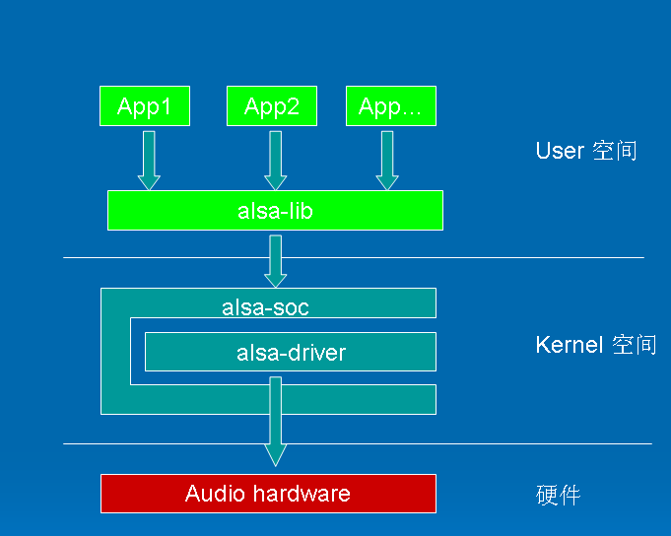
图 1.1 alsa的软件体系结构
由图1.1可以看出，用户空间的alsa-lib对应用程序提供统一的API接口，这样可以隐藏了驱动层的实现细节，简化了应用程序的实现难度。内核空间中，alsa-soc其实是对alsa-driver的进一步封装，他针对嵌入式设备提供了一些列增强的功能。
ALSA包括以下一些典型特点：
- 有效的支持各种音频接口，包括消费级的立体声声卡，以及专业的多声道声卡
- 全部模块化的音频接口
- 支持SMP及线程安全设计
- 使用用户空间的库(also-lib)来简化应用程序调用和提供更多高级功能
- 支持旧有的Open Sound System(OSS)API。提供对OSS应用程序二进制级别兼容

ASoC--ALSA System on Chip ，是建立在标准ALSA驱动层上，为了更好地支持嵌入式处理器和移动设备中的音频Codec的一套软件体系。在ASoc出现之前，内核对于SoC中的音频已经有部分的支持，不过会有一些局限性：
- Codec驱动与SoC CPU的底层耦合过于紧密，这种不理想会导致代码的重复，例如，仅是wm8731的驱动，当时Linux中有分别针对4个平台的驱动代码。
- 音频事件没有标准的方法来通知用户，例如耳机、麦克风的插拔和检测，这些事件在移动设备中是非常普通的，而且通常都需要特定于机器的代码进行重新对音频路劲进行配置。
- 当进行播放或录音时，驱动会让整个codec处于上电状态，这对于PC没问题，但对于移动设备来说，这意味着浪费大量的电量。同时也不支持通过改变过取样频率和偏置电流来达到省电的目的。
ASoC正是为了解决上述种种问题而提出的，目前已经被整合至内核的代码树中：sound/soc。ASoC不能单独存在，他只是建立在标准ALSA驱动上的一个它必须和标准的ALSA驱动框架相结合才能工作。

ASoC的由来
ASoC--ALSA System on Chip ，是建立在标准ALSA驱动层上，为了更好地支持嵌入式处理器和移动设备中的音频Codec的一套软件体系。在ASoc出现之前，内核对于SoC中的音频已经有部分的支持，不过会有一些局限性：
- Codec驱动与SoC CPU的底层耦合过于紧密，这种不理想会导致代码的重复，例如，仅是wm8731的驱动，当时Linux中有分别针对4个平台的驱动代码。
- 音频事件没有标准的方法来通知用户，例如耳机、麦克风的插拔和检测，这些事件在移动设备中是非常普通的，而且通常都需要特定于机器的代码进行重新对音频路劲进行配置。
- 当进行播放或录音时，驱动会让整个codec处于上电状态，这对于PC没问题，但对于移动设备来说，这意味着浪费大量的电量。同时也不支持通过改变过取样频率和偏置电流来达到省电的目的。
ASoC正是为了解决上述种种问题而提出的，目前已经被整合至内核的代码树中：sound/soc。ASoC不能单独存在，他只是建立在标准ALSA驱动上的一个它必须和标准的ALSA驱动框架相结合才能工作。ASOC的特点有:
- 与具体的音频codec芯片独立，不同平台(CPU SOC芯片)的不同机器(板)可以重用相同的codec芯片驱动
- 方便建立CPU SOC芯片与音频Codec芯片之间的I2S/PCM音频接口
- Dynamic Audio Power Management (DAPM)，动态音频电源管理，用于手持设备或复杂音频设备的电源管理，以降低音频设备功耗。
- 减少Pop音和click音，通过正确的操作Codec音频芯片来完成（包括使用数字静音功能）
- 基于机器定制的控制，允许机器对声卡进行控制，比如说音量控制或喇叭增益控制。

硬件架构
整个ALSA的详图如下：
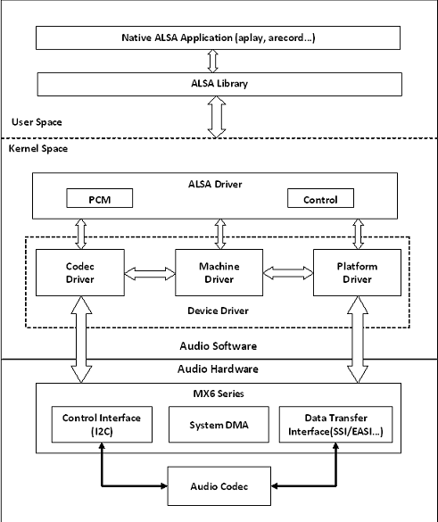
其中ASOC可以被划分为板载硬件（Machine）、Soc（Platform）、Codec三大部分，如下图所示：
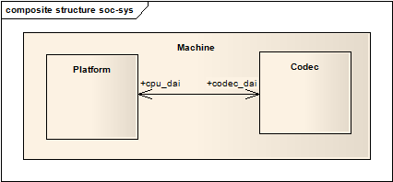
图2.1 音频系统结构
- Machine 是指某一款机器，可以是某款设备，某款开发板，又或者是某款智能手机，由此可以看出Machine几乎是不可重用的，每个Machine上的硬件实现可能都不一样，CPU不一样，Codec不一样，音频的输入、输出设备也不一样，Machine为CPU、Codec、输入输出设备提供了一个载体。主要用于控制与机器相关的设备，比如说在放音前操作一个外部功放。
- Platform 一般是指某一个SoC平台，比如imx,pxaxxx,s3cxxxx,omapxxx等等，与音频相关的通常包含该SoC中的时钟、DMA、I2S、PCM等等，只要指定了SoC，那么我们可以认为它会有一个对应的Platform，它只与SoC相关，与Machine无关，这样我们就可以把Platform抽象出来，使得同一款SoC不用做任何的改动，就可以用在不同的Machine中。实际上，把Platform认为是某个SoC更好理解。
- Codec 字面上的意思就是编解码器，Codec里面包含了I2S接口、D/A、A/D、Mixer、PA（功放），通常包含多种输入（Mic、Line-in、I2S、PCM）和多个输出（耳机、喇叭、听筒，Line-out），Codec和Platform一样，是可重用的部件，同一个Codec可以被不同的Machine使用。嵌入式Codec通常通过I2C对内部的寄存器进行控制。

软件架构
在软件层面，ASoC也把嵌入式设备的音频系统同样分为3大部分，Machine，Platform和Codec。
- Codec驱动 ASoC中的一个重要设计原则就是要求Codec驱动是平台无关的，它包含了一些音频的控件（Controls），音频接口，DAMP（动态音频电源管理）的定义和某些Codec IO功能。为了保证硬件无关性，任何特定于平台和机器的代码都要移到Platform和Machine驱动中。所有的Codec驱动都要提供以下特性：
  - Codec DAI 和 PCM的配置信息；
  - Codec的IO控制方式（I2C，SPI等）；
  - Mixer和其他的音频控件；
  - Codec的ALSA音频操作接口；
必要时，也可以提供以下功能：
  - DAPM描述信息；
  - DAPM事件处理程序；
  - DAC数字静音控制
- Platform驱动 它包含了该SoC平台的音频DMA和音频接口的配置和控制（I2S，PCM，AC97等等）；它也不能包含任何与板子或机器相关的代码。
- Machine驱动 Machine驱动负责处理机器特有的一些控件和音频事件（例如，当播放音频时，需要先行打开一个放大器）；单独的Platform和Codec驱动是不能工作的，它必须由Machine驱动把它们结合在一起才能完成整个设备的音频处理工作。
比如说i.MX6X SDP使用的WM8962立体声codec的驱动文件如下：
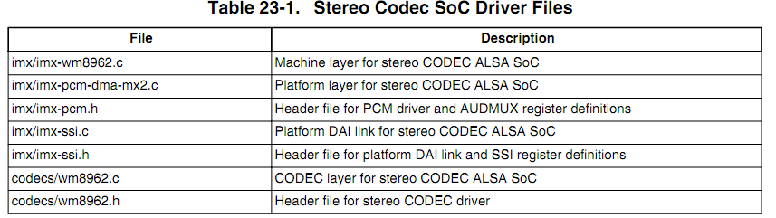
imx-pcm-dma-mx2.c文件是i.MX6X的平台文件，所有的音频codec都可以使用这个平台文件，它主要负责分配DMA缓冲与管理DMA缓冲。imx-ssi.c文件是i.MX6X的平台DAI连接文件，它主要用于注册音频设备的CPU DAI驱动，以及配置i.MX6X的SSI接口。
wm8962.c文件是音频codec层文件，它主要注册音频codec驱动和HiFi DAI驱动，它还包括了直接设置音频codec芯片硬件寄存器的代码，一般是通过I2C来操作。
imx-wm8962.c是机器层文件，主要用于创建驱动设备和声卡。
通过以上分析，我们可以了解到，imx-pcm-dma-mx2.c与imx-ssi.c文件是与平台相关的，所有在i.MX6X上通过SSI口连接的音频codec芯片都共用这些文件，所以再移植一下新codec时，一般不需要修改这些文件。这些文件也是由i.MX6X原厂提供的。
wm8962.c这种文件是音频codec的实际操作文件，是由音频codec芯片提供商提供的。如果查看文件夹\mx6x3.0.35_4.0.0\linux-3.0.35\sound\soc\codecs,就可以发现linux3.0.35已经预先提供了很多音频codec的文件，所以如果要移植一个新的音频codec，可以首先检查这个文件夹有没有相应的codec层文件，目前它包括了wolfson,TI,Freescale SGTL500, Maxisam, AKM,ADI等多家厂商的驱动。
imx-wm8962.c是Freescale的saber SDP板的机器层文件，如果移植一个新的音频codec,这个文件是主要要依靠自己实现的，因为这个是与机器相关的文件。如果查看文件夹\mx6x3.0.35_4.0.0\linux-3.0.35\sound\soc\imx，可能看到Freescale提供了:
imx-cs42888.c: SaberAI 板所使用的多声道DSP Audio codec机器层.
imx-sgtl5000.c:Saber Lite板所使用的Freescale的sgtl500的音频机器层。
imx-wm8958.c, imx-wm8962.c: SaberSDP板所使用过的wolfson codec的音频机器层
另外还有hdmi, spdif得i.MX6X内置的音频,Freescale的OTT Box引入了imx-wm8524.c的音频机器层,这个codec是一个做从的，无i2c控制功能的单纯DAC,可以被参考使用于所有类似DAC音频codec芯片上。
所以理论上如果选择上述的音频codec芯片，则基本不需要开发新代码，主要是提供驱动资源数据和内核配置修改就可以了。如果使用了其它codec的芯片，可以参考这些机器层代码来实现。

数据结构
整个ASoC是由一些列数据结构组成，要搞清楚ASoC的工作机理，必须要理解这一系列数据结构之间的关系和作用，下面的关系图展示了ASoC中重要的数据结构之间的关联方式：
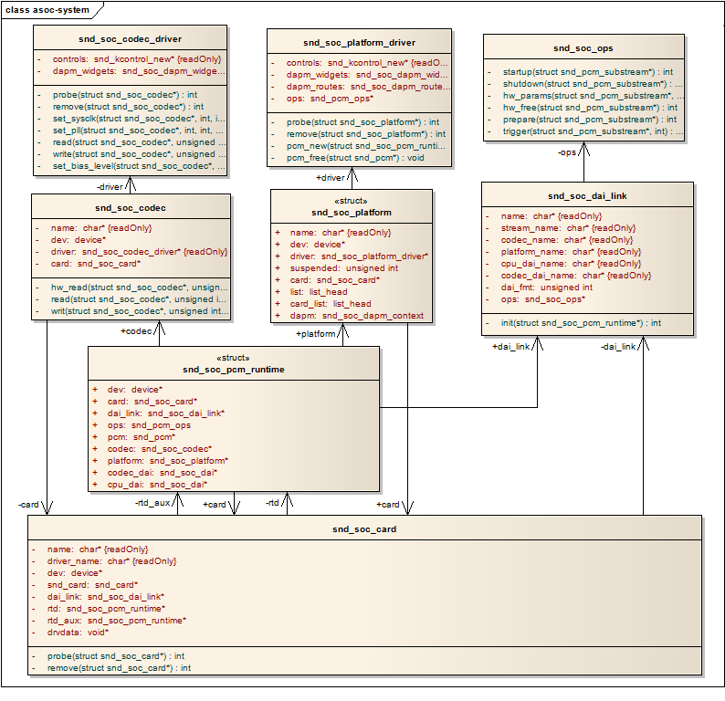
由上图我们可以看出，3.0中的数据结构更为合理和清晰，取消了snd_soc_device结构，直接用snd_soc_card取代了它，并且强化了snd_soc_pcm_runtime的作用，同时还增加了另外两个数据结构snd_soc_codec_driver和snd_soc_platform_driver，用于明确代表Codec驱动和Platform驱动。后续的章节中将会逐一介绍Machine和Platform以及Codec驱动的工作细节和关联。

音频驱动的流程，平台数据，内核配置与测试

音频驱动的打开流程
ALSA音频驱动执行以下设备打开流程：
- 分配一个空闲的操作子流
- 打开低层硬件设备
- 提供硬件能力给ALSA runtime信息（包括硬件，DMA，软件支持能力）
- 配置读写DMA通道
- 配置CPU DAI和Codec DAI接口
- 配置Codec硬件
- 触发传输。
音频传输触发后，接下来的DMA读写操作则由DMA的中断 Callback函数操作。

音频驱动平台数据
文件include/linux/fsl_devices.h定义了数据结构mxc_audio_platform_data，表示音频驱动的平台数据结构，其中成员需要根据具体硬件设计配置，参考wm8962的设置：
static struct mxc_audio_platform_data wm8962_data = {
.ssi_num = 1, //表示使用的SSI通道数目，目前大部分音频codec都是使用一个通道。
.src_port = 2,表示连接到SSI上的Audmux接口号，参考i.MX6XRM的Audmux:
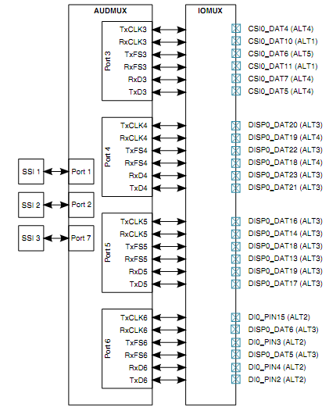
一般Port 1,2,7连接到内部的SSI上，3,4,5,6连接到外部的pin上。
.ext_port = 3,//连接到外部pin的audmux接口号:参考原理图及以上i.MX6XRM，我们在saberSDP板上使用的是AUD3
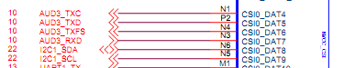
.hp_gpio = SABRESD_HEADPHONE_DET, //耳机检查所用的GPIO
.hp_active_low = 1, //当耳机插入时，检查用的GPIO的电平状态，如果为低，则这个值是1
.mic_gpio = SABRESD_MICROPHONE_DET, //麦克风检查所用的GPIO
.mic_active_low = 1, //当麦克风插入时，检查用的GPIO的电平状态，如果为低，则这个值是1
.init = mxc_wm8962_init, //初始化音频codec时的callback函数，一般用于配置音频codec的时钟
.clock_enable = wm8962_clk_enable,//打开，关闭音频时钟的callback函数。
};

//.init = mxc_wm8962_init函数如下，主要WM8962的主时钟是由i.MX6X的CLKO输出24M给WM8962,然后WM8962做主，i.MX6X做从的。原理图如下：
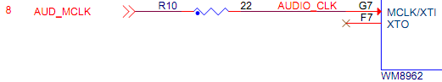
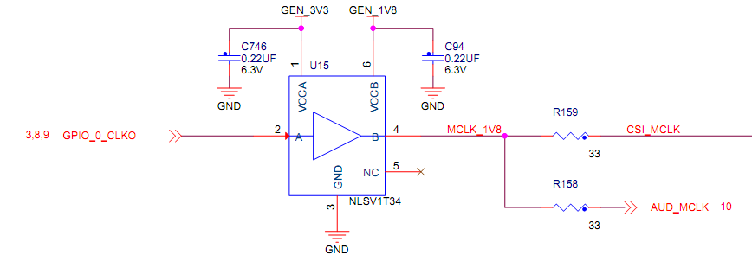
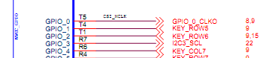
也有的audio codec是做从的，可以参考OTT setbox的WM8524驱动。

static int mxc_wm8962_init(void)
{
int rate;

clko = clk_get(NULL, "clko_clk");
if (IS_ERR(clko)) {
pr_err("can't get CLKO clock.\n");
return PTR_ERR(clko);
}
/* both audio codec and comera use CLKO clk*/
rate = clk_round_rate(clko, 24000000);
clk_set_rate(clko, rate);

wm8962_data.sysclk = rate;

return 0;
}

//.clock_enable = wm8962_clk_enable代码就比较简单：
static int wm8962_clk_enable(int enable)
{
if (enable)
clk_enable(clko);
else
clk_disable(clko);

return 0;
}

音频驱动内核配置
WM8962的音频内核menuconfig配置为:
Device drivers > Sound card support > Advanced Linux Sound Architecture >
ALSA for SoC audio support > SoC Audio for the Freescale i.MX CPU, SoC Audio
support for WM8962
其它codec的内核配置类似。

音频驱动的测试
音频驱动支持放音，录音，音量调节等，都可以通过ALSA应用程序来测。
放音为:
aplay [-Dplughw:0,0] audio.wav
录音支持模拟和数字麦克，如果模拟麦克没有插入，默认使用数字麦克。因为模拟麦克连接到WM8962的IN3R接口上，所以使用以下命令来使能模拟麦克：
amixer sset 'MIXINR IN3R' on
amixer sset 'INPGAR IN3R' on
录音命令为:
arecord [-Dplughw:0,0] -r 44100 -f S16_LE -c 2 -d 5 record.wav
可能通过以下命令来获得aplay/arecord/amixer帮助:
aplay –h
arecord –h
amixer --h

音频驱动ASoC的机器层
前面一节的内容我们提到，ASoC被分为Machine、Platform和Codec三大部分，其中的Machine驱动负责Platform和Codec之间的耦合以及部分和设备或板子特定的代码，再次引用上一节的内容：Machine驱动负责处理机器特有的一些控件和音频事件（例如，当播放音频时，需要先行打开一个放大器）；单独的Platform和Codec驱动是不能工作的，它必须由Machine驱动把它们结合在一起才能完成整个设备的音频处理工作。ASoC的一切都从Machine驱动开始，包括声卡的注册，绑定Platform和Codec驱动等等，下面就让我们从Machine驱动开始讨论吧

注册Platform Device
ASoC把声卡注册为Platform Device，以WM8962为例
\mx6x3.0.35_4.0.0\linux-3.0.35\sound\soc\imx\ imx-wm8962.c
其模块初始化函数为：
module_init(imx_asoc_init);
static int __init imx_asoc_init(void)
{
int ret;

ret = platform_driver_register(&imx_wm8962_driver);
if (ret < 0)
goto exit;

if (machine_is_mx6q_sabresd())
imx_dai[0].codec_name = "wm8962.0-001a";
else if (machine_is_mx6sl_arm2() | machine_is_mx6sl_evk())
imx_dai[0].codec_name = "wm8962.1-001a";

imx_snd_device = platform_device_alloc("soc-audio", 5);
if (!imx_snd_device)
goto err_device_alloc;

platform_set_drvdata(imx_snd_device, &snd_soc_card_imx);

ret = platform_device_add(imx_snd_device);

if (0 == ret)
goto exit;

platform_device_put(imx_snd_device);

err_device_alloc:
platform_driver_unregister(&imx_wm8962_driver);
exit:
return ret;
}
由此可见，模块初始化时，注册了一个名为soc-audio的Platform设备，同时把snd_soc_card_imx设到platform_device结构的dev.drvdata字段中，这里引出了第一个数据结构snd_soc_card的实例snd_soc_card_imx，他的定义如下：
static struct snd_soc_ops imx_hifi_ops = {
.startup = imx_hifi_startup,
.shutdown = imx_hifi_shutdown,
.hw_params = imx_hifi_hw_params,
.hw_free = imx_hifi_hw_free,
.trigger = imx_hifi_trigger,
};
//snd_soc_dai_link中，指定了Platform、Codec、codec_dai、cpu_dai的名字，稍后Machine驱动将会利用这些名字去匹配已经在系统中注册的platform，codec，dai，这些注册的部件都是在另外相应的Platform驱动和Codec驱动的代码文件中定义的，这样看来，Machine驱动的设备初始化代码无非就是选择合适Platform和Codec以及dai，用他们填充以上几个数据结构，然后注册Platform设备即可。当然还要实现连接Platform和Codec的dai_link对应的ops实现，imx_hifi_ops。
static struct snd_soc_dai_link imx_dai[] = {
{
.name = "HiFi",
.stream_name = "HiFi",
.codec_dai_name = "wm8962",//指定codec dai的名字
.codec_name = "wm8962.0-001a", //指定codec的名字
.cpu_dai_name = "imx-ssi.1", //指定cpu dai的名字
.platform_name = "imx-pcm-audio.1", //指定platform的名字
.init = imx_wm8962_init,
.ops = &imx_hifi_ops,
},
};

static struct snd_soc_card snd_soc_card_imx = {
.name = "wm8962-audio",
.dai_link = imx_dai,
.num_links = ARRAY_SIZE(imx_dai),
};
通过snd_soc_card结构，又引出了Machine驱动的另外两个数据结构：
- snd_soc_dai_link（实例：imx_dai）
- snd_soc_ops（实例：imx_hifi_ops）

注册Platform Driver
按照Linux的设备模型，有platform_device，就一定会有platform_driver。ASoC的platform_driver在以下文件中定义：sound/soc/soc-core.c。
还是先从模块的入口看起：
static int __init snd_soc_init(void)
{
......
return platform_driver_register(&soc_driver);
}
soc_driver的定义如下：
/* ASoC platform driver */
static struct platform_driver soc_driver = {
.driver = {
.name = "soc-audio",
.owner = THIS_MODULE,
.pm = &soc_pm_ops,
},
.probe = soc_probe,
.remove = soc_remove,
};
我们看到platform_driver的name字段为soc-audio，正好与platform_device中的名字相同，按照Linux的设备模型，platform总线会匹配这两个名字相同的device和driver，同时会触发soc_probe的调用，它正是整个ASoC驱动初始化的入口。

初始化入口soc_probe()
soc_probe函数本身很简单，它先从platform_device参数中取出snd_soc_card，然后调用snd_soc_register_card，通过snd_soc_register_card，为snd_soc_pcm_runtime数组申请内存，每一个dai_link对应snd_soc_pcm_runtime数组的一个单元，然后把snd_soc_card中的dai_link配置复制到相应的snd_soc_pcm_runtime中，最后，大部分的工作都在snd_soc_instantiate_card中实现，下面就看看snd_soc_instantiate_card做了些什么：
该函数首先利用card->instantiated来判断该卡是否已经实例化，如果已经实例化则直接返回，否则遍历每一对dai_link，进行codec、platform、dai的绑定工作，下只是代码的部分选节，详细的代码请直接参考完整的代码树。
/* bind DAIs */
for (i = 0; i < card->num_links; i++)
soc_bind_dai_link(card, i);
ASoC定义了三个全局的链表头变量：codec_list、dai_list、platform_list，系统中所有的Codec、DAI、Platform都在注册时连接到这三个全局链表上。soc_bind_dai_link函数逐个扫描这三个链表，根据card->dai_link[]中的名称进行匹配，匹配后把相应的codec，dai和platform实例赋值到card->rtd[]中（snd_soc_pcm_runtime）。经过这个过程后，snd_soc_pcm_runtime：（card->rtd）中保存了本Machine中使用的Codec，DAI和Platform驱动的信息。
snd_soc_instantiate_card接着初始化Codec的寄存器缓存，然后调用标准的alsa函数创建声卡实例：
/* card bind complete so register a sound card */
ret = snd_card_create(SNDRV_DEFAULT_IDX1, SNDRV_DEFAULT_STR1,
card->owner, 0, &card->snd_card);
card->snd_card->dev = card->dev;

card->dapm.bias_level = SND_SOC_BIAS_OFF;
card->dapm.dev = card->dev;
card->dapm.card = card;
list_add(&card->dapm.list, &card->dapm_list);
然后，依次调用各个子结构的probe函数：
/* initialise the sound card only once */
if (card->probe) {
ret = card->probe(card);
if (ret < 0)
goto card_probe_error;
}

/* early DAI link probe */
for (order = SND_SOC_COMP_ORDER_FIRST; order <= SND_SOC_COMP_ORDER_LAST;
order++) {
for (i = 0; i < card->num_links; i++) {
ret = soc_probe_dai_link(card, i, order);
if (ret < 0) {
pr_err("asoc: failed to instantiate card %s: %d\n",
card->name, ret);
goto probe_dai_err;
}
}
}

for (i = 0; i < card->num_aux_devs; i++) {
ret = soc_probe_aux_dev(card, i);
if (ret < 0) {
pr_err("asoc: failed to add auxiliary devices %s: %d\n",
card->name, ret);
goto probe_aux_dev_err;
}
}
在上面的soc_probe_dai_link()函数中做了比较多的事情，把他展开继续讨论：

static int soc_probe_dai_link(struct snd_soc_card *card, int num, int order)
{
......
/* set default power off timeout */
rtd->pmdown_time = pmdown_time;

/* probe the cpu_dai */
if (!cpu_dai->probed &&
cpu_dai->driver->probe_order == order) {

if (cpu_dai->driver->probe) {
ret = cpu_dai->driver->probe(cpu_dai);
}
cpu_dai->probed = 1;
/* mark cpu_dai as probed and add to card dai list */
list_add(&cpu_dai->card_list, &card->dai_dev_list);
}

/* probe the CODEC */
if (!codec->probed &&
codec->driver->probe_order == order) {
ret = soc_probe_codec(card, codec);
}

/* probe the platform */
if (!platform->probed &&
platform->driver->probe_order == order) {
ret = soc_probe_platform(card, platform);
}

/* probe the CODEC DAI */
if (!codec_dai->probed && codec_dai->driver->probe_order == order) {
if (codec_dai->driver->probe) {
ret = codec_dai->driver->probe(codec_dai);
}

/* mark codec_dai as probed and add to card dai list */
codec_dai->probed = 1;
list_add(&codec_dai->card_list, &card->dai_dev_list);
}

/* complete DAI probe during last probe */
if (order != SND_SOC_COMP_ORDER_LAST)
return 0;

ret = soc_post_component_init(card, codec, num, 0);
if (ret)
return ret;
......
/* create the pcm */
ret = soc_new_pcm(rtd, num);
........
return 0;
}
该函数出了挨个调用了codec，dai和platform驱动的probe函数外，在最后还调用了soc_new_pcm()函数用于创建标准alsa驱动的pcm逻辑设备。现在把该函数的部分代码也贴出来：

/* create a new pcm */
int soc_new_pcm(struct snd_soc_pcm_runtime *rtd, int num)
{
......
struct snd_pcm_ops *soc_pcm_ops = &rtd->ops;

soc_pcm_ops->open = soc_pcm_open;
soc_pcm_ops->close = soc_pcm_close;
soc_pcm_ops->hw_params = soc_pcm_hw_params;
soc_pcm_ops->hw_free = soc_pcm_hw_free;
soc_pcm_ops->prepare = soc_pcm_prepare;
soc_pcm_ops->trigger = soc_pcm_trigger;
soc_pcm_ops->pointer = soc_pcm_pointer;

ret = snd_pcm_new(rtd->card->snd_card, new_name,
num, playback, capture, &pcm);

/* DAPM dai link stream work */
INIT_DELAYED_WORK(&rtd->delayed_work, close_delayed_work);

rtd->pcm = pcm;
pcm->private_data = rtd;
if (platform->driver->ops) {
soc_pcm_ops->mmap = platform->driver->ops->mmap;
soc_pcm_ops->pointer = platform->driver->ops->pointer;
soc_pcm_ops->ioctl = platform->driver->ops->ioctl;
soc_pcm_ops->copy = platform->driver->ops->copy;
soc_pcm_ops->silence = platform->driver->ops->silence;
soc_pcm_ops->ack = platform->driver->ops->ack;
soc_pcm_ops->page = platform->driver->ops->page;
}

if (playback)
snd_pcm_set_ops(pcm, SNDRV_PCM_STREAM_PLAYBACK, soc_pcm_ops);

if (capture)
snd_pcm_set_ops(pcm, SNDRV_PCM_STREAM_CAPTURE, soc_pcm_ops);

if (platform->driver->pcm_new) {
ret = platform->driver->pcm_new(rtd);
if (ret < 0) {
pr_err("asoc: platform pcm constructor failed\n");
return ret;
}
}

pcm->private_free = platform->driver->pcm_free;
return ret;
}
该函数首先初始化snd_soc_runtime中的snd_pcm_ops字段，也就是rtd->ops中的部分成员，例如open，close，hw_params等，紧接着调用标准alsa驱动中的创建pcm的函数snd_pcm_new()创建声卡的pcm实例，pcm的private_data字段设置为该runtime变量rtd，然后用platform驱动中的snd_pcm_ops替换部分pcm中的snd_pcm_ops字段，最后，调用platform驱动的pcm_new回调，该回调实现该platform下的dma内存申请和dma初始化等相关工作。到这里，声卡和他的pcm实例创建完成。
回到snd_soc_instantiate_card函数，完成snd_card和snd_pcm的创建后，接着对dapm和dai支持的格式做出一些初始化合设置工作后，调用了 card->late_probe(card)进行一些最后的初始化合设置工作，最后则是调用标准alsa驱动的声卡注册函数对声卡进行注册：
if (card->late_probe) {
ret = card->late_probe(card);
if (ret < 0) {
dev_err(card->dev, "%s late_probe() failed: %d\n",
card->name, ret);
goto probe_aux_dev_err;
}
}

snd_soc_dapm_new_widgets(&card->dapm);

if (card->fully_routed)
list_for_each_entry(codec, &card->codec_dev_list, card_list)
snd_soc_dapm_auto_nc_codec_pins(codec);

ret = snd_card_register(card->snd_card);
if (ret < 0) {
printk(KERN_ERR "asoc: failed to register soundcard for %s\n", card->name);
goto probe_aux_dev_err;
}
至此，整个Machine驱动的初始化已经完成，通过各个子结构的probe调用，实际上，也完成了部分Platfrom驱动和Codec驱动的初始化工作，整个过程可以用一下的序列图表示：
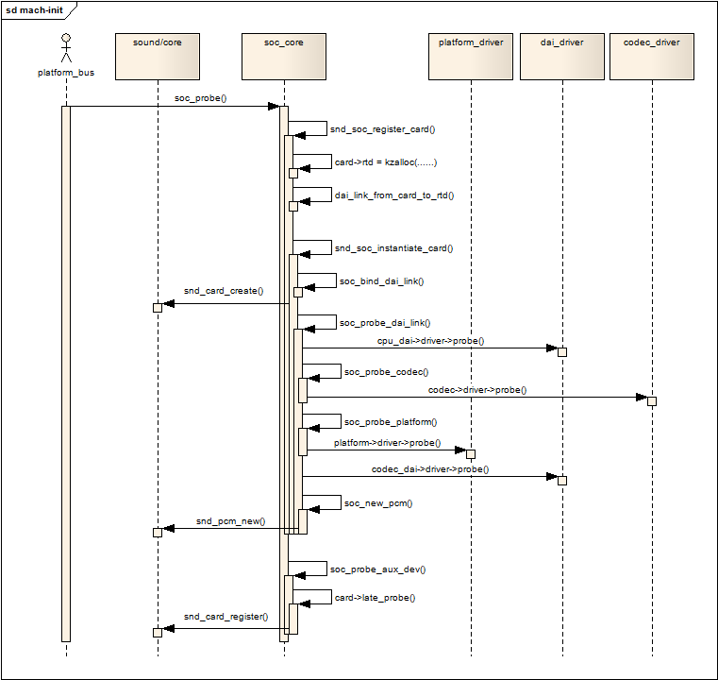
基于3.0内核 soc_probe序列图

音频驱动ASoC的Codec层

Codec简介
在移动设备中，Codec的作用可以归结为4种，分别是：
- 对PCM等信号进行D/A转换，把数字的音频信号转换为模拟信号
- 对Mic、Linein或者其他输入源的模拟信号进行A/D转换，把模拟的声音信号转变CPU能够处理的数字信号
- 对音频通路进行控制，比如播放音乐，收听调频收音机，又或者接听电话时，音频信号在codec内的流通路线是不一样的
- 对音频信号做出相应的处理，例如音量控制，功率放大，EQ控制等等
ASoC对Codec的这些功能都定义好了一些列相应的接口，以方便地对Codec进行控制。ASoC对Codec驱动的一个基本要求是：驱动程序的代码必须要做到平台无关性，以方便同一个Codec的代码不经修改即可用在不同的平台上。以下的讨论基于wolfson的Codec芯片WM8962，kernel的版本3.0.35

ASoC中对Codec的数据抽象
描述Codec的最主要的几个数据结构分别是：snd_soc_codec，snd_soc_codec_driver，snd_soc_dai，snd_soc_dai_driver，其中的snd_soc_dai和snd_soc_dai_driver在ASoC的Platform驱动中也会使用到，Platform和Codec的DAI通过snd_soc_dai_link结构，在Machine驱动中进行绑定连接。下面我们先看看这几个结构的定义，这里我只贴出我要关注的字段，详细的定义请参照：/include/sound/soc.h。
snd_soc_codec：
/* SoC Audio Codec device */
struct snd_soc_codec {
const char *name; /* Codec的名字*/
struct device *dev; /* 指向Codec设备的指针 */
const struct snd_soc_codec_driver *driver; /* 指向该codec的驱动的指针 */
struct snd_soc_card *card; /* 指向Machine驱动的card实例 */
int num_dai; /* 该Codec数字接口的个数，目前越来越多的Codec带有多个I2S或者是PCM接口 */
int (*volatile_register)(...); /* 用于判定某一寄存器是否是volatile */
int (*readable_register)(...); /* 用于判定某一寄存器是否可读 */
int (*writable_register)(...); /* 用于判定某一寄存器是否可写 */

/* runtime */
......
/* codec IO */
void *control_data; /* 该指针指向的结构用于对codec的控制，通常和read，write字段联合使用 */
enum snd_soc_control_type control_type;/* 可以是SND_SOC_SPI，SND_SOC_I2C，SND_SOC_REGMAP中的一种 */
unsigned int (*read)(struct snd_soc_codec *, unsigned int); /* 读取Codec寄存器的函数 */
int (*write)(struct snd_soc_codec *, unsigned int, unsigned int); /* 写入Codec寄存器的函数 */
/* dapm */
struct snd_soc_dapm_context dapm; /* 用于DAPM控件 */
};
snd_soc_codec_driver:
/* codec driver */
struct snd_soc_codec_driver {
/* driver ops */
int (*probe)(struct snd_soc_codec *); /* codec驱动的probe函数，由snd_soc_instantiate_card回调 */
int (*remove)(struct snd_soc_codec *);
int (*suspend)(struct snd_soc_codec *); /* 电源管理 */
int (*resume)(struct snd_soc_codec *); /* 电源管理 */

/* Default control and setup, added after probe() is run */
const struct snd_kcontrol_new *controls; /* 音频控件指针 */
const struct snd_soc_dapm_widget *dapm_widgets; /* dapm部件指针 */
const struct snd_soc_dapm_route *dapm_routes; /* dapm路由指针 */

/* codec wide operations */
int (*set_sysclk)(...); /* 时钟配置函数 */
int (*set_pll)(...); /* 锁相环配置函数 */

/* codec IO */
unsigned int (*read)(...); /* 读取codec寄存器函数 */
int (*write)(...); /* 写入codec寄存器函数 */
int (*volatile_register)(...); /* 用于判定某一寄存器是否是volatile */
int (*readable_register)(...); /* 用于判定某一寄存器是否可读 */
int (*writable_register)(...); /* 用于判定某一寄存器是否可写 */

/* codec bias level */
int (*set_bias_level)(...); /* 偏置电压配置函数 */

};
snd_soc_dai:
/*
* Digital Audio Interface runtime data.
*
* Holds runtime data for a DAI.
*/
struct snd_soc_dai {
const char *name; /* dai的名字 */
struct device *dev; /* 设备指针 */

/* driver ops */
struct snd_soc_dai_driver *driver; /* 指向dai驱动结构的指针 */

/* DAI runtime info */
unsigned int capture_active:1; /* stream is in use */
unsigned int playback_active:1; /* stream is in use */

/* DAI DMA data */
void *playback_dma_data; /* 用于管理playback dma */
void *capture_dma_data; /* 用于管理capture dma */

/* parent platform/codec */
union {
struct snd_soc_platform *platform; /* 如果是cpu dai，指向所绑定的平台 */
struct snd_soc_codec *codec; /* 如果是codec dai指向所绑定的codec */
};
struct snd_soc_card *card; /* 指向Machine驱动中的crad实例 */
};
snd_soc_dai_driver:
/*
* Digital Audio Interface Driver.
*
* Describes the Digital Audio Interface in terms of its ALSA, DAI and AC97
* operations and capabilities. Codec and platform drivers will register this
* structure for every DAI they have.
*
* This structure covers the clocking, formating and ALSA operations for each
* interface.
*/
struct snd_soc_dai_driver {
/* DAI description */
const char *name; /* dai驱动名字 */

/* DAI driver callbacks */
int (*probe)(struct snd_soc_dai *dai); /* dai驱动的probe函数，由snd_soc_instantiate_card回调 */
int (*remove)(struct snd_soc_dai *dai);
int (*suspend)(struct snd_soc_dai *dai); /* 电源管理 */
int (*resume)(struct snd_soc_dai *dai);

/* ops */
const struct snd_soc_dai_ops *ops; /* 指向本dai的snd_soc_dai_ops结构 */

/* DAI capabilities */
struct snd_soc_pcm_stream capture; /* 描述capture的能力 */
struct snd_soc_pcm_stream playback; /* 描述playback的能力 */
};
snd_soc_dai_ops用于实现该dai的控制盒参数配置：
struct snd_soc_dai_ops {
/*
* DAI clocking configuration, all optional.
* Called by soc_card drivers, normally in their hw_params.
*/
int (*set_sysclk)(...);
int (*set_pll)(...);
int (*set_clkdiv)(...);
/*
* DAI format configuration
* Called by soc_card drivers, normally in their hw_params.
*/
int (*set_fmt)(...);
int (*set_tdm_slot)(...);
int (*set_channel_map)(...);
int (*set_tristate)(...);
/*
* DAI digital mute - optional.
* Called by soc-core to minimise any pops.
*/
int (*digital_mute)(...);
/*
* ALSA PCM audio operations - all optional.
* Called by soc-core during audio PCM operations.
*/
int (*startup)(...);
void (*shutdown)(...);
int (*hw_params)(...);
int (*hw_free)(...);
int (*prepare)(...);
int (*trigger)(...);
/*
* For hardware based FIFO caused delay reporting.
* Optional.
*/
snd_pcm_sframes_t (*delay)(...);
};

Codec的注册
因为Codec驱动的代码要做到平台无关性，要使得Machine驱动能够使用该Codec，Codec驱动的首要任务就是确定snd_soc_codec和snd_soc_dai的实例，并把它们注册到系统中，注册后的codec和dai才能为Machine驱动所用。以WM8962为例，对应的代码位置：/sound/soc/codecs/wm8962.c，模块的入口函数注册了一个platform driver：
module_init(wm8962_modinit);
static int __init wm8962_modinit(void)
{
int ret;
#if defined(CONFIG_I2C) || defined(CONFIG_I2C_MODULE)
ret = i2c_add_driver(&wm8962_i2c_driver);
if (ret != 0) {
printk(KERN_ERR "Failed to register WM8962 I2C driver: %d\n",
ret);
}
#endif
return 0;
}
static struct i2c_driver wm8962_i2c_driver = {
.driver = {
.name = "wm8962",
.owner = THIS_MODULE,
},
.probe = wm8962_i2c_probe,
.remove = __devexit_p(wm8962_i2c_remove),
.id_table = wm8962_i2c_id,
};
// wm8962_i2c_driver注册后，其probe函数被回调
static __devinit int wm8962_i2c_probe(struct i2c_client *i2c,
const struct i2c_device_id *id)
{
struct wm8962_priv *wm8962;
int ret;

wm8962 = kzalloc(sizeof(struct wm8962_priv), GFP_KERNEL);
if (wm8962 == NULL)
return -ENOMEM;

i2c_set_clientdata(i2c, wm8962);

wm8962->irq = i2c->irq;

ret = snd_soc_register_codec(&i2c->dev,
&soc_codec_dev_wm8962, &wm8962_dai, 1);
if (ret < 0)
kfree(wm8962);

return ret;
}

从而注册soc_codec_dev_wm8962和wm8962_dai

static struct snd_soc_codec_driver soc_codec_dev_wm8962 = {
.probe = wm8962_probe,
.remove = wm8962_remove,
.set_bias_level = wm8962_set_bias_level,
.reg_cache_size = WM8962_MAX_REGISTER + 1,
.reg_word_size = sizeof(u16),
.reg_cache_default = wm8962_reg,
.volatile_register = wm8962_volatile_register,
.readable_register = wm8962_readable_register,
.set_pll = wm8962_set_fll,
};

static struct snd_soc_dai_driver wm8962_dai = {
.name = "wm8962",
.playback = {
.stream_name = "Playback",
.channels_min = 2,
.channels_max = 2,
.rates = WM8962_RATES,
.formats = WM8962_FORMATS,
},
.capture = {
.stream_name = "Capture",
.channels_min = 1,
.channels_max = 2,
.rates = WM8962_RATES,
.formats = WM8962_FORMATS,
},
.ops = &wm8962_dai_ops,
.symmetric_rates = 1,
};
可见，Codec驱动的第一个步骤就是定义snd_soc_codec_driver和snd_soc_dai_driver的实例，然后调用snd_soc_register_codec函数对Codec进行注册。进入snd_soc_register_codec函数看看：
首先，它申请了一个snd_soc_codec结构的实例：
codec = kzalloc(sizeof(struct snd_soc_codec), GFP_KERNEL);
确定codec的名字，这个名字很重要，Machine驱动定义的snd_soc_dai_link中会指定每个link的codec和dai的名字，进行匹配绑定时就是通过和这里的名字比较，从而找到该Codec的！
/* create CODEC component name */
codec->name = fmt_single_name(dev, &codec->id);
然后初始化它的各个字段，多数字段的值来自上面定义的snd_soc_codec_driver的实例soc_codec_dev_wm8962：
codec->write = codec_drv->write;
codec->read = codec_drv->read;
codec->volatile_register = codec_drv->volatile_register;
codec->readable_register = codec_drv->readable_register;
codec->writable_register = codec_drv->writable_register;
codec->dapm.bias_level = SND_SOC_BIAS_OFF;
codec->dapm.dev = dev;
codec->dapm.codec = codec;
codec->dapm.seq_notifier = codec_drv->seq_notifier;
codec->dapm.stream_event = codec_drv->stream_event;
codec->dev = dev;
codec->driver = codec_drv;
codec->num_dai = num_dai;
在做了一些寄存器缓存的初始化和配置工作后，通过snd_soc_register_dais函数对本Codec的dai进行注册：
/* register any DAIs */
if (num_dai) {
ret = snd_soc_register_dais(dev, dai_drv, num_dai);
if (ret < 0)
goto fail;
}
最后，它把codec实例链接到全局链表codec_list中，并且调用snd_soc_instantiate_cards是函数触发Machine驱动进行一次匹配绑定操作：
list_add(&codec->list, &codec_list);
snd_soc_instantiate_cards();
上面的snd_soc_register_dais函数其实也是和snd_soc_register_codec类似，显示为每个snd_soc_dai实例分配内存，确定dai的名字，用snd_soc_dai_driver实例的字段对它进行必要初始化，最后把该dai链接到全局链表dai_list中，和Codec一样，最后也会调用snd_soc_instantiate_cards函数触发一次匹配绑定的操作。

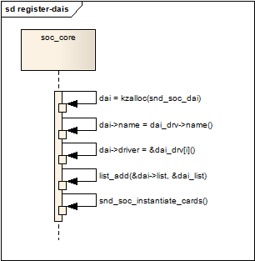

关于snd_soc_instantiate_cards函数，请参考前篇。

Codec初始化

Machine驱动的初始化，codec和dai的注册，都会调用snd_soc_instantiate_cards()进行一次声卡和codec，dai，platform的匹配绑定过程，这里所说的绑定，正如Machine驱动一文中所描述，就是通过3个全局链表，按名字进行匹配，把匹配的codec，dai和platform实例赋值给声卡每对dai的snd_soc_pcm_runtime变量中。一旦绑定成功，将会使得codec和dai驱动的probe回调被调用，codec的初始化工作就在该回调中完成。对于WM8962，该回调就是wm8962_probe函数, 至此，codec驱动的初始化完成。

regmap-io
我们知道，要想对codec进行控制，通常都是通过读写它的内部寄存器完成的，读写的接口通常是I2C或者是SPI接口，不过每个codec芯片寄存器的比特位组成都有所不同，寄存器地址的比特位也有所不同。例如WM8753的寄存器地址是7bits，数据是9bits，WM8993的寄存器地址是8bits，数据也是16bits，而WM8994的寄存器地址是16bits，数据也是16bits。在kernel3.1版本，内核引入了一套regmap机制和相关的API，这样就可以用统一的操作来实现对这些多样的寄存器的控制。regmap使用起来也相对简单：
- 为codec定义一个regmap_config结构实例，指定codec寄存器的地址和数据位等信息；
- 根据codec的控制总线类型，调用以下其中一个函数，得到一个指向regmap结构的指针：
  - struct regmap *regmap_init_i2c(struct i2c_client *i2c, const struct regmap_config *config);
  - struct regmap *regmap_init_spi(struct spi_device *dev, const struct regmap_config *config);
- 把获得的regmap结构指针赋值给codec->control_data；
- 调用soc-io的api：snd_soc_codec_set_cache_io使得soc-io和regmap进行关联；
完成以上步骤后，codec驱动就可以使用诸如snd_soc_read、snd_soc_write、snd_soc_update_bits等API对codec的寄存器进行读写了。

音频驱动ASoC的Codec层

Platform驱动在ASoC中的作用
前面几章内容已经说过，ASoC被分为Machine，Platform和Codec三大部件，Platform驱动的主要作用是完成音频数据的管理，最终通过CPU的数字音频接口（DAI）把音频数据传送给Codec进行处理，最终由Codec输出驱动耳机或者是喇叭的音信信号。在具体实现上，ASoC有把Platform驱动分为两个部分：snd_soc_platform_driver和snd_soc_dai_driver。其中，platform_driver负责管理音频数据，把音频数据通过dma或其他操作传送至cpu dai中，dai_driver则主要完成cpu一侧的dai的参数配置，同时也会通过一定的途径把必要的dma等参数与snd_soc_platform_driver进行交互。

snd_soc_platform_driver的注册
通常，ASoC把snd_soc_platform_driver注册为一个系统的platform_driver，不要被这两个相像的术语所迷惑，前者只是针对ASoC子系统的，后者是来自Linux的设备驱动模型。我们要做的就是：
- 定义一个snd_soc_platform_driver结构的实例；
- 在platform_driver的probe回调中利用ASoC的API：snd_soc_register_platform()注册上面定义的实例；
- 实现snd_soc_platform_driver中的各个回调函数；
以kernel3.0.35中的/sound/soc/imx/ imx-pcm-dma-mx2.c为例：

//模块初始化函数snd_imx_pcm_init
module_init(snd_imx_pcm_init);
//注册了imx_pcm_driver
static int __init snd_imx_pcm_init(void)
{
return platform_driver_register(&imx_pcm_driver);
}
//其回调函数为imx_soc_platform_probe
static struct platform_driver imx_pcm_driver = {
.driver = {
.name = "imx-pcm-audio",
.owner = THIS_MODULE,
},
.probe = imx_soc_platform_probe,
.remove = __devexit_p(imx_soc_platform_remove),
};

//注册了imx_soc_platform_mx2
static int __devinit imx_soc_platform_probe(struct platform_device *pdev)
{
struct imx_ssi *ssi = platform_get_drvdata(pdev);

if (ssi->dma_params_tx.burstsize == 0
&& ssi->dma_params_rx.burstsize == 0) {
ssi->dma_params_tx.burstsize = 6;
ssi->dma_params_rx.burstsize = 4;
}
// snd_soc_register_platform() 该函数用于注册一个snd_soc_platform，只有注册以后，它才可以被Machine驱动使用。它的代码已经清晰地表达了它的实现过程：
- 为snd_soc_platform实例申请内存；
- 从platform_device中获得它的名字，用于Machine驱动的匹配工作；
- 初始化snd_soc_platform的字段；
- 把snd_soc_platform实例连接到全局链表platform_list中；
- 调用snd_soc_instantiate_cards，触发声卡的machine、platform、codec、dai等的匹配工作；

return snd_soc_register_platform(&pdev->dev, &imx_soc_platform_mx2);
}

static struct snd_soc_platform_driver imx_soc_platform_mx2 = {
.ops = &imx_pcm_ops,
.pcm_new = imx_pcm_new,
.pcm_free = imx_pcm_free,
};

snd_soc_platform_driver中的ops字段
该ops字段是一个snd_pcm_ops结构，实现该结构中的各个回调函数是soc platform驱动的主要工作，他们基本都涉及dma操作以及dma buffer的管理等工作。下面介绍几个重要的回调函数：
ops.open
当应用程序打开一个pcm设备时，该函数会被调用，通常，该函数会使用snd_soc_set_runtime_hwparams()设置substream中的snd_pcm_runtime结构里面的hw_params相关字段，然后为snd_pcm_runtime的private_data字段申请一个私有结构，用于保存该平台的dma参数。
ops.hw_params
驱动的hw_params阶段，该函数会被调用。通常，该函数会通过snd_soc_dai_get_dma_data函数获得对应的dai的dma参数，获得的参数一般都会保存在snd_pcm_runtime结构的private_data字段。然后通过snd_pcm_set_runtime_buffer函数设置snd_pcm_runtime结构中的dma buffer的地址和大小等参数。要注意的是，该回调可能会被多次调用，具体实现时要小心处理多次申请资源的问题。
ops.prepare
正式开始数据传送之前会调用该函数，该函数通常会完成dma操作的必要准备工作。
ops.trigger
数据传送的开始，暂停，恢复和停止时，该函数会被调用。
ops.pointer
该函数返回传送数据的当前位置。

音频数据的dma操作
soc-platform驱动的最主要功能就是要完成音频数据的传送，大多数情况下，音频数据都是通过dma来完成的。
因为dma的特殊性，dma buffer是一块特殊的内存，比如有的平台规定只有某段地址范围的内存才可以进行dma操作，而多数嵌入式平台还要求dma内存的物理地址是连续的，以方便dma控制器对内存的访问。在ASoC架构中，dma buffer的信息保存在snd_pcm_substream结构的snd_dma_buffer *buf字段中，它的定义如下
struct snd_dma_buffer {
struct snd_dma_device dev; /* device type */
unsigned char *area; /* virtual pointer */
dma_addr_t addr; /* physical address */
size_t bytes; /* buffer size in bytes */
void *private_data; /* private for allocator; don't touch */
};
那么，在哪里完成了snd_dam_buffer结构的初始化赋值操作呢？答案就在
static struct snd_pcm_ops imx_pcm_ops = {
.hw_params = snd_imx_pcm_hw_params,
//snd_imx_pcm_hw_params调用到:
imx_ssi_dma_alloc

cpu的snd_soc_dai driver驱动的注册

dai驱动通常对应cpu的一个或几个I2S/PCM接口，与snd_soc_platform一样，dai驱动也是实现为一个platform driver。参考代码\linux-3.0.35\sound\soc\imx\imx-ssi.c.
//模块初始化函数
module_init(imx_ssi_init);
//注册imx_ssi_driver
static int __init imx_ssi_init(void)
{
return platform_driver_register(&imx_ssi_driver);
}
//其回调函数为imx_ssi_probe
static struct platform_driver imx_ssi_driver = {
.probe = imx_ssi_probe,
.remove = __devexit_p(imx_ssi_remove),

.driver = {
.name = "imx-ssi",
.owner = THIS_MODULE,
},
};

imx_ssi_probe实现步骤为

- 定义一个snd_soc_dai_driver结构的实例：static struct snd_soc_dai_driver imx_ssi_dai
- 通过API：snd_soc_register_dai注册snd_soc_dai实例snd_soc_register_dai(&pdev->dev, dai);
- 实现snd_soc_dai_driver结构中的probe、suspend等回调；
static struct snd_soc_dai_driver imx_ssi_dai = {
.probe = imx_ssi_dai_probe, 回调函数，分别在声卡加载和卸载时被调用；
.suspend = imx_ssi_dai_suspend, 电源管理回调函数
.resume = imx_ssi_dai_resume, 电源管理回调函数
.playback = { snd_soc_pcm_stream结构，用于指出该dai支持的声道数，码率，数据格式等能力；

.channels_min = 1,
.channels_max = 2,
.rates = SNDRV_PCM_RATE_8000_96000,
.formats = IMX_SSI_FORMATS,
},
.capture = { snd_soc_pcm_stream结构，用于指出该dai支持的声道数，码率，数据格式等能力
.channels_min = 1,
.channels_max = 2,
.rates = SNDRV_PCM_RATE_8000_96000,
.formats = IMX_SSI_FORMATS,
},
.ops = &imx_ssi_pcm_dai_ops, 指向snd_soc_dai_ops结构，用于配置和控制该dai
};
- 实现snd_soc_dai_driver结构中的snd_soc_dai_ops字段中的回调函数；
static struct snd_soc_dai_ops imx_ssi_pcm_dai_ops = {
.hw_params = imx_ssi_hw_params,
.set_fmt = imx_ssi_set_dai_fmt,
.set_clkdiv = imx_ssi_set_dai_clkdiv,
.set_sysclk = imx_ssi_set_dai_sysclk,
.set_tdm_slot = imx_ssi_set_dai_tdm_slot,
.trigger = imx_ssi_trigger,
.startup = imx_ssi_startup,
.shutdown = imx_ssi_shutdown,
};

snd_soc_dai_driver中的ops字段

ops字段指向一个snd_soc_dai_ops结构，该结构实际上是一组回调函数的集合，dai的配置和控制几乎都是通过这些回调函数来实现的，这些回调函数基本可以分为3大类，驱动程序可以根据实际情况实现其中的一部分：
工作时钟配置函数 通常由machine驱动调用：
- set_sysclk 设置dai的主时钟；
- set_pll 设置PLL参数；
- set_clkdiv 设置分频系数；
- dai的格式配置函数 通常由machine驱动调用：
- set_fmt 设置dai的格式；
- set_tdm_slot 如果dai支持时分复用，用于设置时分复用的slot；
- set_channel_map 声道的时分复用映射设置；
- set_tristate 设置dai引脚的状态，当与其他dai并联使用同一引脚时需要使用该回调；
标准的snd_soc_ops回调 通常由soc-core在进行PCM操作时调用：
- startup
- shutdown
- hw_params
- hw_free
- prepare
- trigger
抗pop，pop声 由soc-core调用：
- digital_mute
以下这些api通常被machine驱动使用，machine驱动在他的snd_pcm_ops字段中的hw_params回调中使用这些api：
- snd_soc_dai_set_fmt() 实际上会调用snd_soc_dai_ops或者codec driver中的set_fmt回调；
- snd_soc_dai_set_pll() 实际上会调用snd_soc_dai_ops或者codec driver中的set_pll回调；
- snd_soc_dai_set_sysclk() 实际上会调用snd_soc_dai_ops或者codec driver中的set_sysclk回调；
- snd_soc_dai_set_clkdiv() 实际上会调用snd_soc_dai_ops或者codec driver中的set_clkdiv回调；

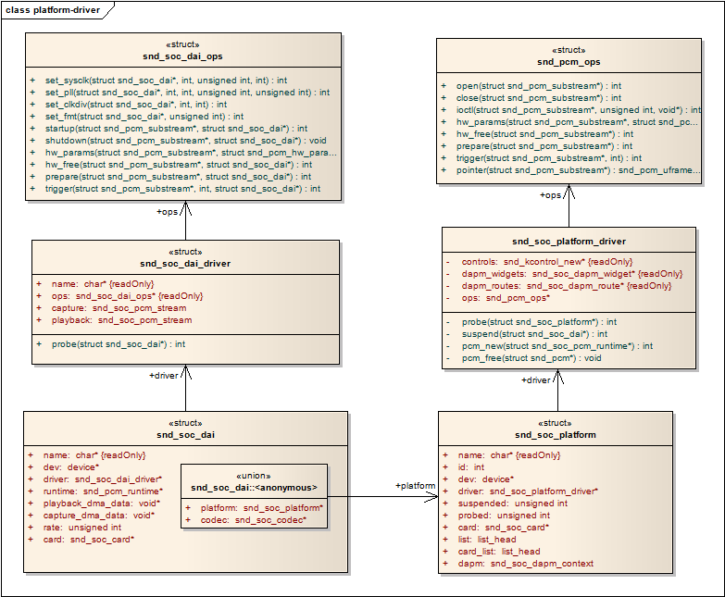
ASoC Platform驱动
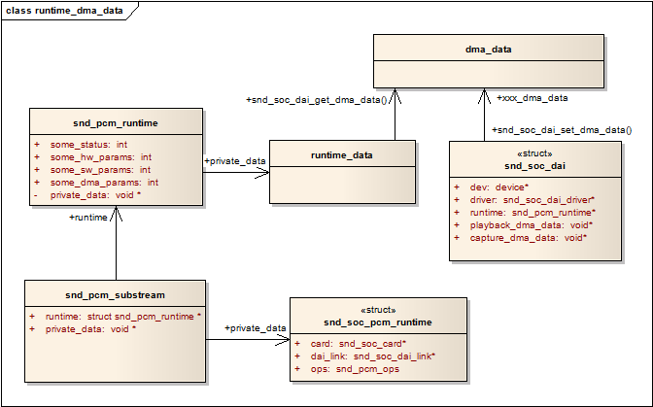
private_data

音频驱动移植 范例:SGTL5000(Saberlite)

硬件设计
i.MX6X SaberLite使用Freescale的SGTL5000音频codec，目前仍有很多i.MX5X的客户使用SGTL5000，有些客户也想在i.MX6X上使用，可以参考i.MX6X SaberLite的硬件原理图和BSP.
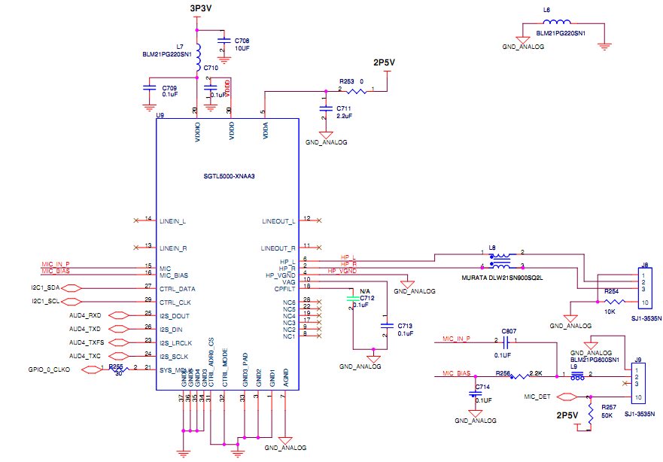
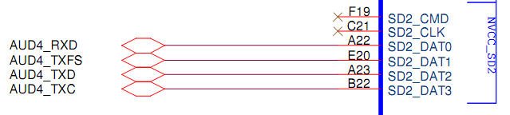
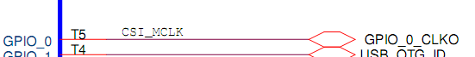
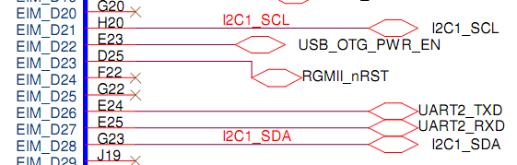
可见i.MX6X通过AUD4连接I2S口到SGTL5000, I2C1连接控制接口，然后通过GPIO0的CLKO供给时钟给SGTL5000，SGTL5000做主，i.MX6X做从，类似于WM8962.

软件目录
与WM8962类似，移植到SGTL5000需要修改的文件如下：

文件 | 描述 | 是否改动
\sound\soc\imx\imx-sgtl5000.c | SGTL5000机器层文件 | 使用此文件
\sound\soc\imx\imx-pcm-dma-mx2.c | 音频codec平台层文件 | 否
\sound\soc\imx\pcm.h | PCM驱动和AUDMUX寄存器定义 | 否
\sound\soc\imx\imx-ssi.c | 音频codec平台层DAI连接文件 | 否
\sound\soc\imx\imx-ssi.h | 音频codec平台层DAI连接头文件 | 否
\sound\soc\codecs\sgtl5000.c | 音频codec层文件 | 使用此文件
\sound\soc\codecs\sgtl5000.h | 音频codec层头文件 | 使用此文件
\arch\arm\mach-mx6\board-mx6q_sabrelite.c | 板极文件， | 是：增加SGTL5000平台数据
\arch\arm\configs\imx6_defconfig | 内核配置文件 | 是：增加SGTL5000支持

软件说明
因为i.MX6X的所有芯片与开发板使用同一个uImage二级制内核，所以其imx6_defconfig包括了目前Freescale的i.MX6X开发板所连接的所有外设驱动支持，所以可以确认:
\arch\arm\configs\imx6_defconfig,也增加了SGTL5000支持，如下:
CONFIG_SND_SOC_IMX_SGTL5000=y
在文件\arch\arm\mach-mx6\board-mx6q_sabrelite.c中，首先定义了IOMUX
/* AUDMUX */
MX6Q_PAD_SD2_DAT0__AUDMUX_AUD4_RXD,
MX6Q_PAD_SD2_DAT3__AUDMUX_AUD4_TXC,
MX6Q_PAD_SD2_DAT2__AUDMUX_AUD4_TXD,
MX6Q_PAD_SD2_DAT1__AUDMUX_AUD4_TXFS,
/* I2C1, SGTL5000 */
MX6Q_PAD_EIM_D21__I2C1_SCL, /* GPIO3[21] */
MX6Q_PAD_EIM_D28__I2C1_SDA, /* GPIO3[28] */
/* CCM */
MX6Q_PAD_GPIO_0__CCM_CLKO, /* SGTL500 sys_mclk */
其次定义了SGTL5000的平台数据：
static struct mxc_audio_platform_data mx6_sabrelite_audio_data;
//从CLKO输出16M给SGTL5000
static int mx6_sabrelite_sgtl5000_init(void)
{
struct clk *clko;
struct clk *new_parent;
int rate;

clko = clk_get(NULL, "clko_clk");
if (IS_ERR(clko)) {
pr_err("can't get CLKO clock.\n");
return PTR_ERR(clko);
}
new_parent = clk_get(NULL, "ahb");
if (!IS_ERR(new_parent)) {
clk_set_parent(clko, new_parent);
clk_put(new_parent);
}
rate = clk_round_rate(clko, 16000000);
if (rate < 8000000 || rate > 27000000) {
pr_err("Error:SGTL5000 mclk freq %d out of range!\n", rate);
clk_put(clko);
return -1;
}

mx6_sabrelite_audio_data.sysclk = rate;
clk_set_rate(clko, rate);
clk_enable(clko);
return 0;
}

static struct imx_ssi_platform_data mx6_sabrelite_ssi_pdata = {
.flags = IMX_SSI_DMA | IMX_SSI_SYN,
};

static struct mxc_audio_platform_data mx6_sabrelite_audio_data = {
.ssi_num = 1,//SSI用一个
.src_port = 2, //Audmux内部连接到Audmux Port 2
.ext_port = 4, //Audmux外部连接到Audmux Port 4
.init = mx6_sabrelite_sgtl5000_init,
.hp_gpio = -1,
};

static struct platform_device mx6_sabrelite_audio_device = {
.name = "imx-sgtl5000",
};

音频驱动移植 范例:WM8524(OTT SetBox)

硬件设计
i.MX6X OTT SetBox使用Wolfson的WM8524音频codec,这个一个单纯的DAC，只是单纯的所I2S信号进行数模转换，没有I2C控制通道，所以可以说其codec层功能几乎没有，很多类似的codec都可以借用这个驱动，其硬件可以参考i.MX6X OTT SetBox的硬件原理图。另外，这种codec一般做从，所以是由i.MX6X的audio PLL产生时钟的，因为其内部没有PLL,所以需要提供精确的22.5762M的时钟。
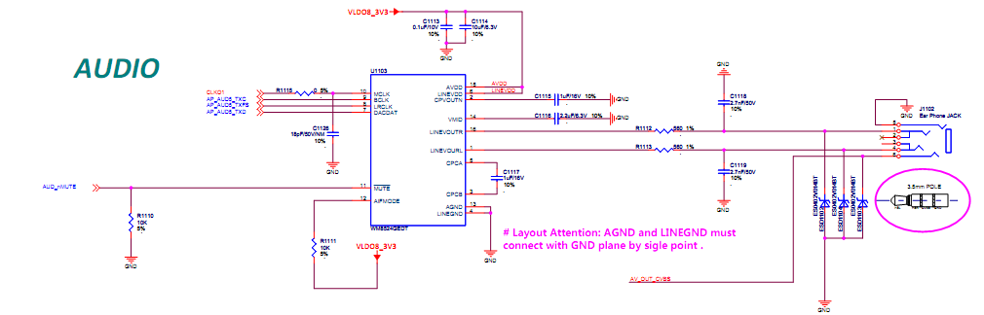
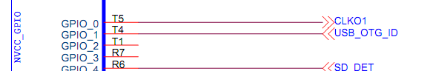

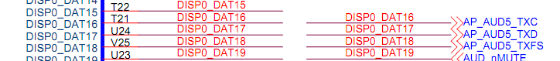

软件目录

移植到WM8524需要修改的文件如下：

文件 | 描述 | 是否改动
\sound\soc\imx\ imx-wm8524.c, Kconfig, Makefile | 8524机器层文件 | 增加对WM8524的支持
\sound\soc\imx\imx-pcm-dma-mx2.c | 音频codec平台层文件 | 否
\sound\soc\imx\pcm.h | PCM驱动和AUDMUX寄存器定义 | 否
\sound\soc\imx\imx-ssi.c | 音频codec平台层DAI连接文件 | 否
\sound\soc\imx\imx-ssi.h | 音频codec平台层DAI连接头文件 | 否
\sound\soc\codecs\wm8524.c, Kconfig, Makefile | 音频codec层文件 | 增加对WM8524的支持
\arch\arm\mach-mx6\ board-mx6q_ott.c | 板极文件， | 是：增加WM8524平台数据
\arch\arm\configs\ imx6_ott_android_defconfig | 内核配置文件 | 是：增加WM8524支持
\arch\arm\mach-mx6\clock.c | Clock配置源文件 | 是：配置audio pll4和ssi2为22.5792Mhz或其整数倍

增加文件如附件： 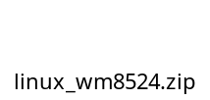

软件说明
在文件: \arch\arm\configs\ imx6_ott_android_defconfig中增加WM8524支持
CONFIG_SND_SOC_IMX_WM8524=y
在文件\arch\arm\mach-mx6\board-mx6x_ott.h中，首先定义了IOMUX
/*Connecting WM8524 audio codec*/
/* AP_AUD5_TXC (Audio Out TX CLK) */
MX6Q_PAD_DISP0_DAT16__AUDMUX_AUD5_TXC,
/* AP_AUD5_TXD (Audio Out TXD) */
MX6Q_PAD_DISP0_DAT17__AUDMUX_AUD5_TXD,
/* AP_AUD5_TXFS (Audio Out TXFS) */
MX6Q_PAD_DISP0_DAT18__AUDMUX_AUD5_TXFS,

/* AUD_nMUTE (Audio Out Mute control) */
MX6Q_PAD_DISP0_DAT19__GPIO_5_13,

/* AUD_MCLK (Audio DAC MCLK) */
MX6Q_PAD_GPIO_0__CCM_CLKO,
在文件\arch\arm\mach-mx6\board-mx6q_ott.c中，定义了wm8524的平台数据

/*Add audio initialization*/

static struct mxc_audio_platform_data wm8524_data;

static struct platform_device mx6_ott_audio_wm8524_device = {
.name = "imx-wm8524",
};

static struct platform_device mx6_ott_audio_wm8524_codec = {
.name = "wm8524-codec",
};

//输出精确的22.5792给WM8524,因为它内部没有PLL.可以锁频到44.1K的整数倍
static int mxc_wm8524_init(void)
{
int rate;
struct clk *clko;

clko = clk_get(NULL, "clko_clk");
if (IS_ERR(clko)) {
pr_err("can't get CLKO clock.\n");
return PTR_ERR(clko);
}
rate = clk_round_rate(clko, 22579200);
clk_set_rate(clko, rate);

clk_enable(clko);

wm8524_data.sysclk = rate;

return 0;
}

static struct mxc_audio_platform_data wm8524_data = {
.ssi_num = 1,
.src_port = 2,
.ext_port = 5,//外部连接AUD5
};

static struct imx_ssi_platform_data mx6_ott_ssi_pdata = {
.flags = IMX_SSI_DMA | IMX_SSI_SYN,
};

static void __init imx6q_init_audio(void)
{
gpio_request(OTT_AUDIO_MUTE, "audio-mute");
gpio_direction_output(OTT_AUDIO_MUTE, 1);

mxc_register_device(&mx6_ott_audio_wm8524_codec, NULL);
mxc_register_device(&mx6_ott_audio_wm8524_device,
&wm8524_data);
imx6q_add_imx_ssi(1, &mx6_ott_ssi_pdata);

mxc_wm8524_init();
}

WM8524本身没有I2C控制通道，所以其codec层很简单，只有驱动注册函数，没有任何I2C操作函数：\sound\soc\codecs\wm8524.c

#define WM8524_RATES (SNDRV_PCM_RATE_32000 | SNDRV_PCM_RATE_44100 |\
SNDRV_PCM_RATE_48000 | SNDRV_PCM_RATE_96000 |\
SNDRV_PCM_RATE_192000)

static struct snd_soc_dai_driver wm8524_dai = {
.name = "wm8524-hifi",
.playback = {
.stream_name = "Playback",
.channels_min = 2,
.channels_max = 2,
.rates = WM8524_RATES,
.formats = SNDRV_PCM_FMTBIT_S16_LE | SNDRV_PCM_FMTBIT_S24_LE,
},
};

static struct snd_soc_codec_driver soc_codec_dev_wm8524;

static __devinit int wm8524_probe(struct platform_device *pdev)
{
return snd_soc_register_codec(&pdev->dev,
&soc_codec_dev_wm8524, &wm8524_dai, 1);
}

static int __devexit wm8524_remove(struct platform_device *pdev)
{
snd_soc_unregister_codec(&pdev->dev);
return 0;
}

static struct platform_driver wm8524_codec_driver = {
.driver = {
.name = "wm8524-codec",
.owner = THIS_MODULE,
},
.probe = wm8524_probe,
.remove = __devexit_p(wm8524_remove),
};

static int __init wm8524_init(void)
{
return platform_driver_register(&wm8524_codec_driver);
}
module_init(wm8524_init);

static void __exit wm8524_exit(void)
{
platform_driver_unregister(&wm8524_codec_driver);
}
module_exit(wm8524_exit);

MODULE_DESCRIPTION("ASoC wm8524 driver");
MODULE_LICENSE("GPL");

在文件\sound\soc\imx\ imx-wm8524.c, WM8524工作在从模式.

static int imx_hifi_hw_params(struct snd_pcm_substream *substream,
struct snd_pcm_hw_params *params)
{

dai_format = SND_SOC_DAIFMT_I2S | SND_SOC_DAIFMT_NB_IF |
SND_SOC_DAIFMT_CBS_CFS;

从而在imx-ssi.c中，ssi的配置为从模式:
/* DAI clock master masks */
switch (fmt & SND_SOC_DAIFMT_MASTER_MASK) {
case SND_SOC_DAIFMT_CBS_CFS:
strcr |= SSI_STCR_TFDIR | SSI_STCR_TXDIR;
if ((fmt & SND_SOC_DAIFMT_FORMAT_MASK) == SND_SOC_DAIFMT_I2S) {
scr &= ~SSI_I2S_MODE_MASK;
scr |= SSI_SCR_I2S_MODE_MSTR;
由于我们设置为i.MX6X为主，所以我们要使用内部的audio pll4必须设置为22.5792Mhz的整数倍，然后ssi设置为22.5792Mhz。(由于pll4锁频稍有不准，所以预计长时间播放有可能会有采样不准的可能，目前实际中还没有充分观测到)。通过修改\arch\arm\mach-mx6\clock.c:
int __init mx6_clocks_init(unsigned long ckil, unsigned long osc,
unsigned long ckih1, unsigned long ckih2)
{
…
/* Initialize Audio and Video PLLs to valid frequency. */
#ifdef CONFIG_MACH_MX6Q_OTT
clk_set_rate(&pll4_audio_main_clk, 180633600); //设置audio pll4=22.5792MhzX8
#else
clk_set_rate(&pll4_audio_main_clk, 176000000);
#endif
clk_set_rate(&pll5_video_main_clk, 650000000);
…
#ifdef CONFIG_MACH_MX6Q_OTT
clk_set_parent(&ssi2_clk, &pll4_audio_main_clk);
clk_set_rate(&ssi2_clk, 22579200);//设置ssi2源自pll4, clock=22.5792Mhz
#endif
…
}

如何编写机器层代码与调试
本章以WM8960为例，说明如何编译机器层代码，通过前文，我们了解平台层代码由fsl提供，codec层代码由codec厂商如wolfson提供，如何接合fsl平台与codec芯片，用户仅需要开发机器层代码，也就是kernel/sounc/soc/imx/imx-wm8960.c,可以参考相近平台,如i.mx-wm8962.c
硬件原理图如:
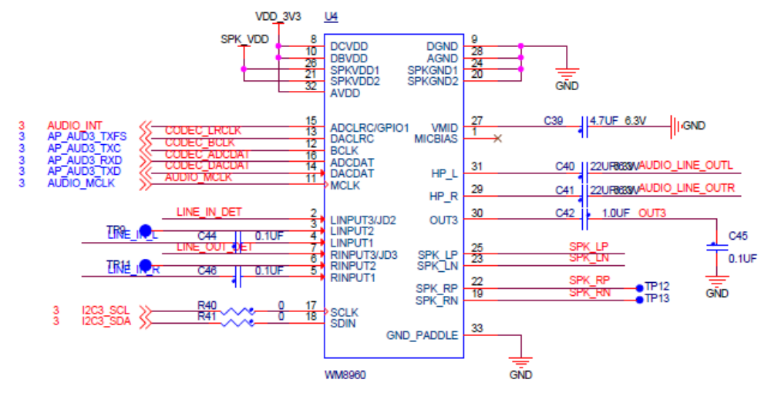
相关资源设定如下:
\kernel_imx\arch\arm\mach-mx6\board-mx6q_sabresd.c, board-mx6dl_sabresd.h
//iomux of i2s, i2c, clockout and gpio
MX6DL_PAD_CSI0_DAT4__AUDMUX_AUD3_TXC,
MX6DL_PAD_CSI0_DAT5__AUDMUX_AUD3_TXD,
MX6DL_PAD_CSI0_DAT6__AUDMUX_AUD3_TXFS,
MX6DL_PAD_CSI0_DAT7__AUDMUX_AUD3_RXD,

MX6DL_PAD_GPIO_2__GPIO_1_2, //audio codec power en
MX6DL_PAD_KEY_COL0__GPIO_4_6, //LINEOUT_DET Headphone Output Insert Detect(can be done by audio codec)
MX6DL_PAD_KEY_ROW0__GPIO_4_7, //LINEIN_DET Headphone Input Insert Detect(can be done by audio codec)
/* I2C3 */
MX6DL_PAD_GPIO_5__I2C3_SCL,
MX6DL_PAD_GPIO_6__I2C3_SDA,
/* CCM - Audio, */
MX6DL_PAD_GPIO_0__CCM_CLKO,

static struct imx_ssi_platform_data mx6_sabresd_ssi_pdata = {
.flags = IMX_SSI_DMA | IMX_SSI_SYN,
};
static struct platform_device mx6_sabresd_audio_wm8960_device = {
.name = "imx-wm8960",
};

static struct mxc_audio_platform_data wm8960_data;

//打开或关闭Mclk
static int wm8960_clk_enable(int enable)
{
if (enable)
clk_enable(clko);
else
clk_disable(clko);

return 0;
}
//wm8960初始化，配置mclk输入24M,供给wm8960模拟端电源
static int mxc_wm8960_init(void)
{
int rate;

clko = clk_get(NULL, "clko_clk");
if (IS_ERR(clko)) {
pr_err("can't get CLKO clock.\n");
return PTR_ERR(clko);
}
/* both audio codec and comera use CLKO clk*/
rate = clk_round_rate(clko, 24000000);
clk_set_rate(clko, rate);

wm8960_data.sysclk = rate;

gpio_request(SABRESD_AUDIO_PWR_EN, "aud_pwr");
gpio_direction_output(SABRESD_AUDIO_PWR_EN, 1);
msleep(1);
gpio_set_value(SABRESD_AUDIO_PWR_EN, 1);

return 0;
}
static struct wm8960_data wm8960_config_data = {
.capless = false, /* Headphone outputs configured in capless mode */
.dres = 0, /* Discharge resistance for headphone outputs */
};

//配置i2s端口，hp/mic gpio
static struct mxc_audio_platform_data wm8960_data = {
.ssi_num = 1,
.src_port = 2,
.ext_port = 3,
.hp_gpio = SABRESD_LINEOUT_DET,
.hp_active_low = 0,
.mic_gpio = SABRESD_LINEIN_DET,
.mic_active_low = 0,
.init = mxc_wm8960_init,
.clock_enable = wm8960_clk_enable,
};
//以下为平台注册函数
static int __init imx6q_init_audio(void)
{
#if 1
mxc_register_device(&mx6_sabresd_audio_wm8960_device,
&wm8960_data);
imx6q_add_imx_ssi(1, &mx6_sabresd_ssi_pdata);

mxc_wm8960_init();

#endif
return 0;
}
/*!
* Board specific initialization.
*/
static void __init mx6_sabresd_board_init(void)
{
...
imx6q_add_imx_i2c(2, &mx6q_sabresd_i2c_data);
...

imx6q_init_audio(); //initial wm8960
...
}
机器层代码主要有两大部分， 第一是关于audio codec相关时钟设定，另一个部分是接合耳机和mic的拨插操作，来配置音频通道。

Audio codec时钟设定

内部采样相关时钟设定

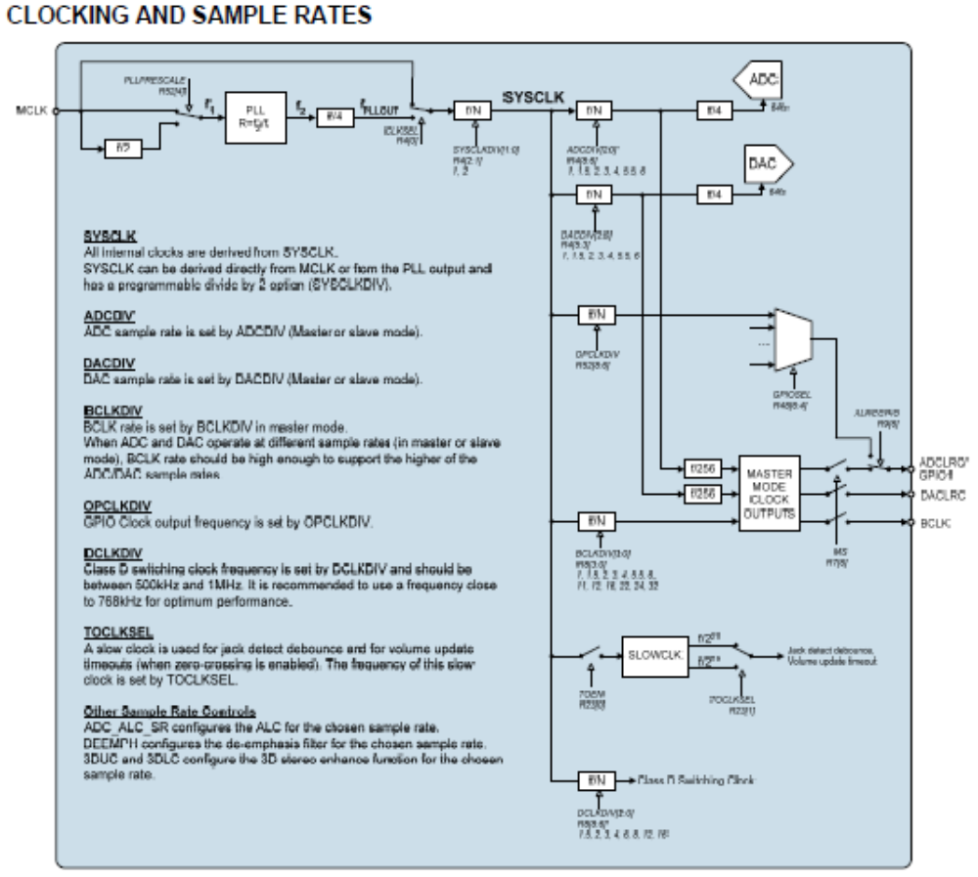
- SYSCLK:如果audio codec芯片做从，一般SYSCLK来自于MCLK,如果audio codec芯片做主，SYSCL来自与内部的PLL,内部PLL的源来自于MCLK。(由R4.bit_CLKSEL决定)
- ADC/DAC采样时钟也来自于SYSCLK(ADC or DAC clock=SYSCLK/(ADCDIV or DACDIV * 256))
- BCLK在master模式下，BCLK clock= SYSCLK/BCLKDIV
- Class D output clock= SYSCLK/DCLKDIV, 我们要求在700K~800K之间。
所以以44.1K采样率，11.2896Mhz SYSCLK为例，他们的关系如下:

Sysclk=mclk or pll(/2) | Bclkdiv/bclk rat | ADC/DAC sample rate  Maximum word  Length(at maximum ADC or DAC sample rate) | Dclkdiv/dclk rate
11.2896 | 0100=4/  11.2896/4=2.28224 | 000=1/44.1K  11.2896/(1*256)  32bit | 111=16  11.2896/16=705.6K
所以我们的设定应该是：
- dacdiv =WM8960_DAC_DIV_1; /* 44.1 KHz */// 11.2896/(1*256)=44.1 KHz，为设置采样频率（LRCK），配置Codec寄存器的值
- bclk = WM8960_BCLK_DIV_4; // 11.2896/4=2.28224为设置BCLK频率，配置Codec寄存器的值(32bit[i2s mode freeze to 32bit] x 2 channel x44.1K=2.28224 )
- dclk = WM8960_DCLK_DIV_16;// 11.2896/16=705.6K 为设置D类放大器时钟频率，配置Codec寄存器的值

audio codec做主时的内部PLL设定
所以以44.1K采样率，11.2896Mhz SYSCLK，24MH MCLK为例：
PLL frequency ration R=f2/f1(mclk)
PLLN=int R
PLLK=int(2(24次方)(R-PLLN))
R要在5~13间选择。
PLL有一个固定的post div=4,如果我们选择可选的sysclk div=2,再将MCLK先除以2后送给PLL,则：f2=4X2X11.2896=90.3168
R=90.3168/(24/2)=7.5264
PLLN= int R=7
K=int(2(24次方)*(7.5264-7))=86C226h or 86C227h

MCLK(f1) | SYSCLK  =PLL/2 | (f2) | Prescale div  PLLPRESCALE | Postscale div  SYSCLKDIV | Fixed  Post Div | R | N | K
24 | 11.2896 | 90.3168 | 2 | 2 | 4 | 7.5264 | 7h | 86c226H

时钟设定相关源代码
static int imx_hifi_hw_params(struct snd_pcm_substream *substream,
struct snd_pcm_hw_params *params)
{
struct snd_soc_pcm_runtime *rtd = substream->private_data;
struct snd_soc_dai *codec_dai = rtd->codec_dai;
struct snd_soc_dai *cpu_dai = rtd->cpu_dai;
int ret = 0;
unsigned int pll_out = 0, bclk = 0,dclk=0;
unsigned int sysclk_div = 0, dacdiv = 0, adcdiv = 0;
unsigned int channels = params_channels(params);
int pll_id = 0;
/* set i.MX active slot mask */
snd_soc_dai_set_tdm_slot(cpu_dai,
channels == 1 ? 0xfffffffe : 0xfffffffc,
channels == 1 ? 0xfffffffe : 0xfffffffc,
2, 32);
switch (params_rate(params)) {
…
case 44100:
if (channels == 1) {// 根据通道数配置相关时钟频率（1：代表单通道）
/* Mono mode */
dacdiv = WM8960_DAC_DIV_2; /* 22.05 KHz */
bclk = WM8960_BCLK_DIV_16;
}
else {
/* Stereo Mode */
dacdiv =WM8960_DAC_DIV_1; /* 44.1 KHz */// 11289600/(1*256)=44.1 KHz，为设置采样频率（LRCK），配置Codec寄存器的值
bclk = WM8960_BCLK_DIV_4; // 为设置BCLK频率，配置Codec寄存器的值//11289600/4=2822400=44.1X2 channel X32bit
dclk = WM8960_DCLK_DIV_16;// 为设置D类放大器时钟频率，配置Codec寄存器的值
//11289600/16=705600
}
sysclk_div = WM8960_SYSCLK_DIV_2; // 为设置Codec的系统时钟频率，配置Codec寄存器的值 22578200/2=11289600
pll_out = 22579200;
break;
#if 1
case 48000:
if (channels == 1) {// 根据通道数配置相关时钟频率（1：代表单通道）
/* Mono mode */
dacdiv = WM8960_DAC_DIV_2; /* 22.05 KHz */
bclk = WM8960_BCLK_DIV_16;
}
else {
/* Stereo Mode */
dacdiv =WM8960_DAC_DIV_1; /* 12288000/256=48 KHz */// 48 KHz，为设置采样频率（LRCK），配置Codec寄存器的值
bclk = WM8960_BCLK_DIV_4; // 为设置BCLK频率，配置Codec寄存器的值
dclk = WM8960_DCLK_DIV_16;// 为设置D类放大器时钟频率，配置Codec寄存器的值//768000
}
sysclk_div = WM8960_SYSCLK_DIV_2; // 为设置Codec的系统时钟频率，配置Codec寄存器的值
pll_out = 24576000;
break;
#endif
default:
printk("do not support this sample frequency");
return -EINVAL;
}
printk("sysclk_div=%d,dacdiv=%d,bclk=%d,pll_out=%d\n",sysclk_div,dacdiv,bclk,pll_out); //i2s mode select
/* 设置Codec与CPU音频数据通信格式为I2S，BLCK不反转，Codec为主模式*/
ret = snd_soc_dai_set_fmt( codec_dai, SND_SOC_DAIFMT_I2S|SND_SOC_DAIFMT_NB_IF|SND_SOC_DAIFMT_CBM_CFM);
if( ret < 0 ){
printk( "%s: Codec DAI configuration error, %d\n", __func__, ret );
return ret;
}
/* 设置CPU与Codec音频数据通信格式为I2S，BLCK不反转，CPU为从模式*/
ret = snd_soc_dai_set_fmt( cpu_dai, SND_SOC_DAIFMT_I2S|SND_SOC_DAIFMT_NB_IF|SND_SOC_DAIFMT_CBM_CFM);
if( ret < 0 ){
printk( "%s: AP DAI configuration error, %d\n", __func__, ret );
return ret;
}
snd_soc_dai_set_sysclk(cpu_dai, IMX_SSP_SYS_CLK, 0, SND_SOC_CLOCK_IN);
//codec and pll
/* 设置Codec的系统时钟：11289600*/
ret = snd_soc_dai_set_clkdiv( codec_dai, WM8960_SYSCLKDIV, sysclk_div );// /2
if( ret < 0 ){
printk( "%s: Codec SYSCLKDIV setting error, %d\n", __func__, ret );
return ret;
}
/* 设置采样频率（LRCK）的时钟，lrckclk= sysclk/1*256=44100 */
ret = snd_soc_dai_set_clkdiv( codec_dai, WM8960_DACDIV, dacdiv);//lracclk= sysclk/1*256
if( ret < 0 ){
printk( "%s: Codec DACDIV setting error, %d\n", __func__, ret );
return ret;
}
/* 设置D类放大器时钟频率:dclk= sysclk/16 */
ret = snd_soc_dai_set_clkdiv(codec_dai, WM8960_DCLKDIV, bclk);
if (ret < 0){
DEBUG_MSG("Failed to set WM8960_DCLKDIV");
pr_err("Failed to set WM8960_DCLKDIV: %d\n", ret);
return ret;
}
/* 设置BCLK类放大器时钟频率:bitclk=sysclk/4 = 2822400 */
ret = snd_soc_dai_set_clkdiv( codec_dai, WM8960_BCLKDIV, bclk);//bitclk=sysclk/4
if( ret < 0 ){
printk( "%s: Codec WM8960_BCLKDIV setting error, %d\n", __func__, ret );
return ret;
}
#ifdef imx_master
/* disable the pll*/
ret=snd_soc_dai_set_pll(codec_dai,1,0,0,0);
if( ret < 0 ){
printk( "%s: AP codec pll error, %d\n", __func__, ret );
return ret;
}
#else
/* 设置Codec的PLL频率：11289600*2 */
ret=snd_soc_dai_set_pll(codec_dai,1,0,24000000,pll_out);
if( ret < 0 ){
printk( "%s: AP codec pll error, %d\n", __func__, ret );
return ret;
}
#endif
return 0;
}

时钟设定相关调试信息
Debug串口打印如下：
放音开始：
reg=0x4, value=0x5
reg=0x1a, value=0x1f9
we debug: reg=0x35, value=0x86
we debug: reg=0x36, value=0xc2
we debug: reg=0x37, value=0x27
we debug: reg=0x34, value=0x37
具体分析如下：

Register add | bit | LABEL | default | setting | Description
R4(0x4)  Clocking 1 | 8:6 | ADCDIV  [2:0] | 000 | 000 | ADC sample rate divider  000=SYSCLK/(1.0*256)=44.1K
 | 5:3 | DACDIV  [2:0] | 000 | 000 | DAC sample rate divider  000=SYSCLK/(1.0*256)=44.1K
 | 2:1 | SYSCLKDIV  [1:0] | 00 | 10 | SYSCLK Pre-divider  10=Divide SYSCLK by 2
 | 0 | CLKSEL | 0 | 1 | SYCCLK selection  1=SYSCLK derived from PLL output
Value |  |  |  | 0x5
Register add | bit | LABEL | default | setting | Description
R8(0x8)  Clocking 2 | 8:6 | DCLKDIV  [2:0] | 111 | 111 | Class D switching clock divider  111=SYSCLK/(16)=705.6K
 | 3:0 | DACDIV  [3:0] | 0000 | 0100 | BCLK frequency(Master mode)  0100=SYSCLK/4=2.8224Mhz
value |  |  |  | 0x1C4(?)
Register add | bit | LABEL | default | setting | Description
R26(0x1a)  Power  Management 2 | 0 | PLLEN | 0 | 1 | PLL Enable  1=PLL on
value |  |  |  | 0x1f9(0x1)
Register add | bit | LABEL | default | setting | Description
R52(0x34)  PLL N value | 4 | PLLPRESCALE | 0 | 1 | Divider MCLK by 2 before input to PLL  1=Divide by 2
 | 3:0 | PLLN | 8h | 7h | Integer(N) part of PLL ration(5~13)  7h
value |  |  |  | 0x37(0x17)
Register add | bit | LABEL | default | setting | Description
R53(0x35)  PLL K value 1 | 5:0 | PLLK[23:16] | 31h | 86h | Fractional(K) part of PLL  0x86c226h
Register add | bit | LABEL | default | setting | Fractional(K) part of PLL  0x86c226h
R54(0x36)  PLL K value 2 | 5:0 | PLLK[15:8] | 26h | C2h | Fractional(K) part of PLL  0x86c226h
Register add | bit | LABEL | default | setting | Fractional(K) part of PLL  0x86c226h
R55(0x37)  PLL K value 3 | 5:0 | PLLK[7:0] | E9h | 27h | Fractional(K) part of PLL  0x86c226h

Audio dapm设定

Dapm定义
DAPM是Dynamic Audio Power Management的缩写，直译过来就是动态音频电源管理的意思，DAPM是为了使基于linux的移动设备上的音频子系统，在任何时候都工作在最小功耗状态下。DAPM对用户空间的应用程序来说是透明的，所有与电源相关的开关都在ASoc core中完成。用户空间的应用程序无需对代码做出修改，也无需重新编译，DAPM根据当前激活的音频流（playback/capture）和声卡中的mixer等的配置来决定那些音频控件的电源开关被打开或关闭。

kcontrol
DAPM控件是由普通的soc音频控件演变而来的，就是snd_kcontrol_new结构, 一个kcontrol代表着一个mixer（混音器），或者是一个mux（多路开关），又或者是一个音量控制器等等。
struct snd_kcontrol_new {
snd_ctl_elem_iface_t iface; /* interface identifier */
unsigned int device; /* device/client number */
unsigned int subdevice; /* subdevice (substream) number */
unsigned char *name; /* ASCII name of item */
unsigned int index; /* index of item */
unsigned int access; /* access rights */
unsigned int count; /* count of same elements */
snd_kcontrol_info_t *info;
snd_kcontrol_get_t *get; // get回调函数用于获取该控件当前的状态值
snd_kcontrol_put_t *put;// put回调函数则用于设置控件的状态值
union {
snd_kcontrol_tlv_rw_t *c;
const unsigned int *p;
} tlv;
unsigned long private_value;// private_value字段可以用来定义该控件所对应的寄存器的地址以及对应的控制位在寄存器中的位置信息
};
ASoc系统已经为我们准备了大量的宏定义，用于定义常用的控件，这些宏定义位于include/sound/soc.h
- 简单型的控件
- SOC_SINGLE应该算是最简单的控件了，这种控件只有一个控制量，比如一个开关，或者是一个数值变量
SOC_SINGLE("Speaker DC Volume", WM8960_CLASSD3, 3, 5, 0),
#define SOC_SINGLE(xname, reg, shift, max, invert) \
{ .iface = SNDRV_CTL_ELEM_IFACE_MIXER, .name = xname, \
.info = snd_soc_info_volsw, .get = snd_soc_get_volsw,\
.put = snd_soc_put_volsw, \
.private_value = SOC_SINGLE_VALUE(reg, shift, max, invert) }
#define SOC_SINGLE_VALUE(xreg, xshift, xmax, xinvert) \
((unsigned long)&(struct soc_mixer_control) \
{.reg = xreg, .shift = xshift, .rshift = xshift, .max = xmax, \
.platform_max = xmax, .invert = xinvert})
寄存器地址为:WM8960_CLASSD3, bit shift为3,可设值最大值为0b101=5。
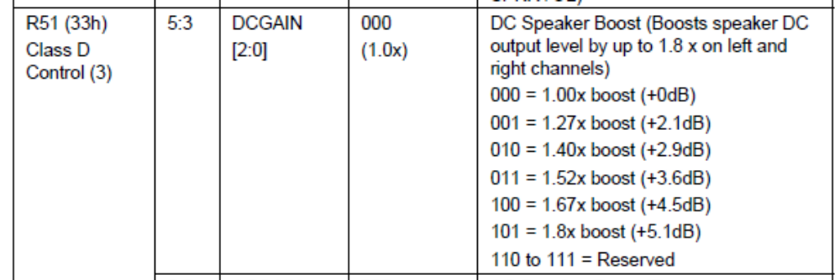

- SOC_SINGLE_TLV是SOC_SINGLE的一种扩展，主要用于定义那些有增益控制的控件，例如音量控制器，EQ均衡器等等。
- SOC_DOUBLE 与SOC_SINGLE相对应，区别是SOC_SINGLE只控制一个变量，而SOC_DOUBLE则可以同时在一个寄存器中控制两个相似的变量，最常用的就是用于一些立体声的控件，我们需要同时对左右声道进行控制，因为多了一个声道，参数也就相应地多了一个shift位移值
- SOC_DOUBLE_R 与SOC_DOUBLE类似，对于左右声道的控制寄存器不一样的情况，使用SOC_DOUBLE_R来定义，参数中需要指定两个寄存器地址。
- SOC_DOUBLE_TLV 与SOC_SINGLE_TLV对应的立体声版本，通常用于立体声音量控件的定义。
- SOC_DOUBLE_R_TLV 左右声道有独立寄存器控制的SOC_DOUBLE_TLV版本
- Mixer控件
Mixer控件用于音频通道的路由控制，由多个输入和一个输出组成，多个输入可以自由地混合在一起，形成混合后的输出：
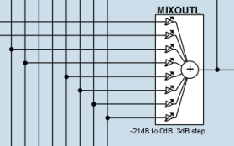
对于Mixer控件，我们可以认为是多个简单控件的组合，通常，我们会为mixer的每个输入端都单独定义一个简单控件来控制该路输入的开启和关闭，反应在代码上，就是定义一个soc_kcontrol_new数组
- Mux控件
mux控件与mixer控件类似，也是多个输入端和一个输出端的组合控件，与mixer控件不同的是，mux控件的多个输入端同时只能有一个被选中。因此，mux控件所对应的寄存器，通常可以设定一段连续的数值，每个不同的数值对应不同的输入端被打开，与上述的mixer控件不同，ASoc用soc_enum结构来描述mux控件的寄存器信息

Widget
所谓widget，其实可以理解为是kcontrol的进一步升级和封装，她同样是指音频系统中的某个部件，比如mixer，mux，输入输出引脚，电源供应器等等，甚至，我们可以定义虚拟的widget，例如playback stream widget。widget把kcontrol和动态电源管理进行了有机的结合，同时还具备音频路径的连结功能，一个widget可以与它相邻的widget有某种动态的连结关系。在DAPM框架中，widget用结构体snd_soc_dapm_widget来描述
struct snd_soc_dapm_widget {
enum snd_soc_dapm_type id; //该widget的类型值，比如snd_soc_dapm_output，snd_soc_dapm_mixer等等
char *name; /* widget name *///该widget的名字
char *sname; /* stream name *///代表该widget所在stream的名字，比如对于snd_soc_dapm_dai_in类型的widget，会使用该字段
struct snd_soc_codec *codec;// 指向该widget所属的codec和platform
struct list_head list;// 所有注册到系统中的widget都会通过该list，链接到代表声卡的snd_soc_card结构的widgets链表头字段中。
struct snd_soc_dapm_context *dapm;// snd_soc_dapm_context结构指针，ASoc把系统划分为多个dapm域，每个widget属于某个dapm域，同一个域代表着同样的偏置电压供电策略，比如，同一个codec中的widget通常位于同一个dapm域，而平台上的widget可能又会位于另外一个platform域中
/* dapm control */
short reg; /* negative reg = no direct dapm */
unsigned char shift; /* bits to shift */
unsigned int saved_value; /* widget saved value */
unsigned int value; /* widget current value */
unsigned int mask; /* non-shifted mask */
unsigned int on_val; /* on state value */
unsigned int off_val; /* off state value */
unsigned char power:1; /* block power status */
unsigned char invert:1; /* invert the power bit */
unsigned char active:1; /* active stream on DAC, ADC's */
unsigned char connected:1; /* connected codec pin */
unsigned char new:1; /* cnew complete */
unsigned char ext:1; /* has external widgets */
unsigned char force:1; /* force state */
unsigned char ignore_suspend:1; /* kept enabled over suspend */
int subseq; /* sort within widget type */

int (*power_check)(struct snd_soc_dapm_widget *w);

/* external events */
unsigned short event_flags; /* flags to specify event types */
int (*event)(struct snd_soc_dapm_widget*, struct snd_kcontrol *, int);

/* kcontrols that relate to this widget */
int num_kcontrols;
const struct snd_kcontrol_new *kcontrol_news;
struct snd_kcontrol **kcontrols;

/* widget input and outputs */
struct list_head sources;
struct list_head sinks;

/* used during DAPM updates */
struct list_head power_list;
};
一个widget是有输入和输出的，而且widget之间是可以动态地进行连接的，那它们是用什么来连接两个widget的呢？DAPM为我们提出了path这一概念，path相当于电路中的一根跳线，它把一个widget的输出端和另一个widget的输入端连接在一起，path用snd_soc_dapm_path结构来描述
/* dapm audio path between two widgets */
struct snd_soc_dapm_path {
char *name;
char *long_name;

/* source (input) and sink (output) widgets */
struct snd_soc_dapm_widget *source;
struct snd_soc_dapm_widget *sink;
struct snd_kcontrol *kcontrol;

/* status */
u32 connect:1; /* source and sink widgets are connected */
u32 walked:1; /* path has been walked */

int (*connected)(struct snd_soc_dapm_widget *source,
struct snd_soc_dapm_widget *sink);

struct list_head list_source;
struct list_head list_sink;
struct list_head list;
};
当widget之间发生连接关系时，snd_soc_dapm_path作为连接者，它的source字段会指向该连接的起始端widget，而它的sink字段会指向该连接的到达端widget，还记得前面snd_soc_dapm_widget结构中的两个链表头字段：sources和sinks么？widget的输入端和输出端可能连接着多个path，所有输入端的snd_soc_dapm_path结构通过list_sink字段挂在widget的souces链表中，同样，所有输出端的snd_soc_dapm_path结构通过list_source字段挂在widget的sinks链表中连接的路径是这样的：起始端widget的输出-->path的输入-->path的输出-->到达端widget输入。另外，snd_soc_dapm_path结构的list字段用于把所有的path注册到声卡中，其实就是挂在snd_soc_card结构的paths链表头字段中。如果你要自己定义方法来检查path的当前连接状态，你可以提供自己的connected回调函数指针
另外，snd_soc_dapm_path结构的list字段用于把所有的path注册到声卡中，其实就是挂在snd_soc_card结构的paths链表头字段中。如果你要自己定义方法来检查path的当前连接状态，你可以提供自己的connected回调函数指针
/*
* DAPM audio route definition.
*
* Defines an audio route originating at source via control and finishing
* at sink.
*/
struct snd_soc_dapm_route {
const char *sink;
const char *control;
const char *source;

/* Note: currently only supported for links where source is a supply */
int (*connected)(struct snd_soc_dapm_widget *source,
struct snd_soc_dapm_widget *sink);
};
sink指向到达端widget的名字字符串，source指向起始端widget的名字字符串，control指向负责控制该连接所对应的kcontrol名字字符串，connected回调则定义了上一节所提到的自定义连接检查回调函数。该结构的意义很明显就是：source通过一个kcontrol，和sink连接在一起，现在是否处于连接状态，请调用connected回调函数检查。这里直接使用名字字符串来描述连接关系，所有定义好的route，最后都要注册到dapm系统中，dapm会根据这些名字找出相应的widget，并动态地生成所需要的snd_soc_dapm_path结构，正确地处理各个链表和指针的关系，实现两个widget之间的连接
snd_soc_dapm_widget，snd_soc_dapm_path，snd_soc_dapm_route。其中snd_soc_dapm_path无需我们自己定义，它会在注册snd_soc_dapm_route时动态地生成，但是对于系统中的widget和route，我们是需要自己进行定义的，另外，widget所包含的kcontrol与普通的kcontrol有所不同，它们的定义方法与标准的kcontrol也有所不同。以下介绍如何使用DAPM系统提供的一些辅助宏定义来定义各种类型的widget和它所用到的kcontrol。
- platform域widget的定义
/* platform domain */
#define SND_SOC_DAPM_INPUT(wname) \
{ .id = snd_soc_dapm_input, .name = wname, .kcontrol_news = NULL, \
.num_kcontrols = 0, .reg = SND_SOC_NOPM }
#define SND_SOC_DAPM_OUTPUT(wname) \
{ .id = snd_soc_dapm_output, .name = wname, .kcontrol_news = NULL, \
.num_kcontrols = 0, .reg = SND_SOC_NOPM }
#define SND_SOC_DAPM_MIC(wname, wevent) \
{ .id = snd_soc_dapm_mic, .name = wname, .kcontrol_news = NULL, \
.num_kcontrols = 0, .reg = SND_SOC_NOPM, .event = wevent, \
.event_flags = SND_SOC_DAPM_PRE_PMU | SND_SOC_DAPM_POST_PMD}
…
以上这些widget分别对应信号发生器，输入引脚，输出引脚，麦克风，耳机，扬声器，线路输入接口。其中的reg字段被设置为SND_SOC_NOPM（-1），表明这些widget是没有寄存器控制位来控制widget的电源状态的。麦克风，耳机，扬声器，线路输入接口这几种widget，还可以定义一个dapm事件回调函数wevent，从event_flags字段的设置可以看出，他们只会响应SND_SOC_DAPM_POST_PMU（上电后）和SND_SOC_DAPM_PMD（下电前）事件，这几个widget通常会在machine驱动中定义，而SND_SOC_DAPM_INPUT和SND_SOC_DAPM_OUTPUT则用来定义codec芯片的输出输入脚，通常在codec驱动中定义，最后，在machine驱动中增加相应的route，把麦克风和耳机等widget与相应的codec输入输出引脚的widget连接起来
- 音频路径（path）域widget的定义
这种widget通常是对普通kcontrols控件的再封装，增加音频路径和电源管理功能，所以这种widget会包含一个或多个kcontrol
/* path domain */
#define SND_SOC_DAPM_PGA(wname, wreg, wshift, winvert,\
wcontrols, wncontrols) \
{ .id = snd_soc_dapm_pga, .name = wname, .reg = wreg, .shift = wshift, \
.invert = winvert, .kcontrol_news = wcontrols, .num_kcontrols = wncontrols}
wcontrols, wncontrols)\
{ .id = snd_soc_dapm_mixer, .name = wname, .reg = wreg, .shift = wshift, \
.invert = winvert, .kcontrol_news = wcontrols, .num_kcontrols = wncontrols}
#define SND_SOC_DAPM_MICBIAS(wname, wreg, wshift, winvert) \
{ .id = snd_soc_dapm_micbias, .name = wname, .reg = wreg, .shift = wshift, \
.invert = winvert, .kcontrol_news = NULL, .num_kcontrols = 0}
可以看出，这些widget的reg和shift字段是需要赋值的，说明这些widget是有相应的电源控制寄存器的，DAPM框架在扫描和更新音频路径时，会利用这些寄存器来控制widget的电源状态，使得它们的供电状态是按需分配的，需要的时候（在有效的音频路径上）上电，不需要的时候（不再有效的音频路径上）下电。这些widget需要完成和之前介绍的mixer、mux等控件同样的功能，实际上，这是通过它们包含的kcontrol控件来完成的，这些kcontrol我们需要在定义widget前先定义好，然后通过wcontrols和num_kcontrols参数传递给这些辅助定义宏。
如果需要自定义这些widget的dapm事件处理回调函数，也可以使用下面这些带“_E”后缀的版本
- 音频数据流（stream）域widget的定义
这些widget主要包含音频输入/输出接口，ADC/DAC等等，
#define SND_SOC_DAPM_DAC(wname, stname, wreg, wshift, winvert) \
{ .id = snd_soc_dapm_dac, .name = wname, .sname = stname, .reg = wreg, \
.shift = wshift, .invert = winvert}
#define SND_SOC_DAPM_ADC(wname, stname, wreg, wshift, winvert) \
{ .id = snd_soc_dapm_adc, .name = wname, .sname = stname, .reg = wreg, \
.shift = wshift, .invert = winvert}
除了上面这些widget，还有另外三种widget没有提供显示的定义方法，它们的种类id分别是：
snd_soc_dapm_dai_in
snd_soc_dapm_dai_out
snd_soc_dapm_dai_link
每个codec有多个dai，而cpu（通常就是指某个soc cpu芯片）也会有多个dai，dai注册时，dapm系统会为每个dai创建一个snd_soc_dapm_dai_in或snd_soc_dapm_dai_out类型的widget，通常，这两种widget会和codec中具有相同的stream name的widget进行连接。另外一种情况，当系统中具有多个音频处理器（比如多个codec）时，他们之间可能会通过某两个dai进行连接，当machine驱动确认有这种配置时（通过判断dai_links结构中的param字段），会为他们建立一个dai link把他们绑定在一起，因为有连接关系，两个音频处理器之间的widget的电源状态就可以互相传递
对于音频路径上的mixer或mux类型的widget，它们包含了若干个kcontrol，这些被包含的kcontrol实际上就是我们之前讨论的mixer和mux等，dapm利用这些kcontrol完成音频路径的控制。不过，对于widget来说，它的任务还不止这些，dapm还要动态地管理这些音频路径的连结关系，以便可以根据这些连接关系来控制这些widget的电源状态，如果按照普通的方法定义这些kcontrol，是无法达到这个目的的，因此，dapm为我们提供了另外一套定义宏，由它们完成这些被widget包含的kcontrol的定义
/* dapm kcontrol types */
#define SOC_DAPM_SINGLE(xname, reg, shift, max, invert) \
{ .iface = SNDRV_CTL_ELEM_IFACE_MIXER, .name = xname, \
.info = snd_soc_info_volsw, \
.get = snd_soc_dapm_get_volsw, .put = snd_soc_dapm_put_volsw, \
.private_value = SOC_SINGLE_VALUE(reg, shift, max, invert) }
#define SOC_DAPM_SINGLE_TLV(xname, reg, shift, max, invert, tlv_array) \
{ .iface = SNDRV_CTL_ELEM_IFACE_MIXER, .name = xname, \
.info = snd_soc_info_volsw, \
.access = SNDRV_CTL_ELEM_ACCESS_TLV_READ | SNDRV_CTL_ELEM_ACCESS_READWRITE,\
.tlv.p = (tlv_array), \
.get = snd_soc_dapm_get_volsw, .put = snd_soc_dapm_put_volsw, \
.private_value = SOC_SINGLE_VALUE(reg, shift, max, invert) }
#define SOC_DAPM_ENUM(xname, xenum) \
{ .iface = SNDRV_CTL_ELEM_IFACE_MIXER, .name = xname, \
.info = snd_soc_info_enum_double, \
.get = snd_soc_dapm_get_enum_double, \
.put = snd_soc_dapm_put_enum_double, \
.private_value = (unsigned long)&xenum }
#define SOC_DAPM_ENUM_VIRT(xname, xenum) \
{ .iface = SNDRV_CTL_ELEM_IFACE_MIXER, .name = xname, \
.info = snd_soc_info_enum_double, \
.get = snd_soc_dapm_get_enum_virt, \
.put = snd_soc_dapm_put_enum_virt, \
.private_value = (unsigned long)&xenum }
#define SOC_DAPM_VALUE_ENUM(xname, xenum) \
{ .iface = SNDRV_CTL_ELEM_IFACE_MIXER, .name = xname, \
.info = snd_soc_info_enum_double, \
.get = snd_soc_dapm_get_value_enum_double, \
.put = snd_soc_dapm_put_value_enum_double, \
.private_value = (unsigned long)&xenum }
#define SOC_DAPM_PIN_SWITCH(xname) \
{ .iface = SNDRV_CTL_ELEM_IFACE_MIXER, .name = xname " Switch", \
.info = snd_soc_dapm_info_pin_switch, \
.get = snd_soc_dapm_get_pin_switch, \
.put = snd_soc_dapm_put_pin_switch, \
.private_value = (unsigned long)xname }
可以看出，SOC_DAPM_SINGLE对应与普通控件的SOC_SINGLE，SOC_DAPM_SINGLE_TLV对应SOC_SINGLE_TLV......，相比普通的kcontrol控件，dapm的kcontrol控件只是把info，get，put回调函数换掉了。dapm kcontrol的put回调函数不仅仅会更新控件本身的状态，他还会把这种变化传递到相邻的dapm kcontrol，相邻的dapm kcontrol又会传递这个变化到他自己相邻的dapm kcontrol，知道音频路径的末端，通过这种机制，只要改变其中一个widget的连接状态，与之相关的所有widget都会被扫描并测试一下自身是否还在有效的音频路径中，从而可以动态地改变自身的电源状态，这就是dapm的精髓所在。

建立widget和route
对于一个实际的系统，我们怎么定义我们需要的widget？怎样定义widget的连接关系？下面我们还是以Wolfson公司的codec芯片WM8960为例子来了解这个过程:
- 利用辅助宏定义widget所需要的dapm kcontrol
static const struct snd_kcontrol_new wm8960_loutput_mixer[] = {
SOC_DAPM_SINGLE("PCM Playback Switch", WM8960_LOUTMIX, 8, 1, 0),
SOC_DAPM_SINGLE("LINPUT3 Switch", WM8960_LOUTMIX, 7, 1, 0),
SOC_DAPM_SINGLE("Boost Bypass Switch", WM8960_BYPASS1, 7, 1, 0),
};
以上，我们定义了wm8960左声道的speaker mixer控件：wm8960_loutput_mixer。
- 定义真正的widget，包含第一步定义好的dapm控件
static const struct snd_soc_dapm_widget wm8960_dapm_widgets[] = {
…

SND_SOC_DAPM_MIXER("Left Output Mixer", WM8960_POWER3, 3, 0,
&wm8960_loutput_mixer[0],
ARRAY_SIZE(wm8960_loutput_mixer)),
…
};
我们为左声道的扬声器各自定义了一个mixer widget：Left Output Mixer，具体的mixer控制由上一步定义的wm8960_loutput_mixer来完成，两个widget具备电源属性，所以，当这两个widget在一条有效的音频路径上时，dapm框架可以通过寄存器WM8960_LOUTMIX的第7位和第8位控制它的电源状态
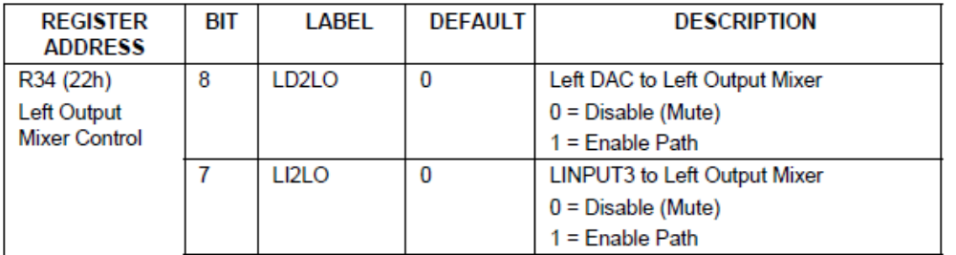
和WM8960_BYPASS1的第7位
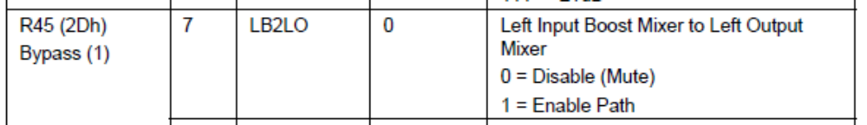

- 定义这些widget的连接路径
static const struct snd_soc_dapm_route audio_paths[] = {
{ "Left Output Mixer", "LINPUT3 Switch", "LINPUT3" },// Left Output Mixer有三个输入引脚Left Boost Mixer，Left Boost Mixer，Left DAC。
{ "Left Output Mixer", "Boost Bypass Switch", "Left Boost Mixer"} ,
{ "Left Output Mixer", "PCM Playback Switch", "Left DAC" },
{ "LOUT1 PGA", NULL, "Left Output Mixer" },
{ "ROUT1 PGA", NULL, "Right Output Mixer" },
{ "HP_L", NULL, "LOUT1 PGA" },
{ "HP_R", NULL, "ROUT1 PGA" },
{ "Left Speaker PGA", NULL, "Left Output Mixer" },// Left Speaker PGA有一个输入引脚Left Output Mixer
{ "Left Speaker Output", NULL, "Left Speaker PGA" },// Left Speaker Output有一个输入引脚Left Speaker PGA
{ "SPK_LN", NULL, "Left Speaker Output" },// SPK_LN和SPK_LP可用一个输入引脚Left Speaker Output
{ "SPK_LP", NULL, "Left Speaker Output" },
};
- 在codec驱动的probe回调中注册这些widget和路径
static int wm8960_probe(struct snd_soc_codec *codec)
{
…
snd_soc_add_controls(codec, wm8960_snd_controls,
ARRAY_SIZE(wm8960_snd_controls));
wm8960_add_widgets(codec);
…
}
static int wm8960_add_widgets(struct snd_soc_codec *codec)
{
…
snd_soc_dapm_new_controls(dapm, wm8960_dapm_widgets,
ARRAY_SIZE(wm8960_dapm_widgets));
snd_soc_dapm_add_routes(dapm, audio_paths, ARRAY_SIZE(audio_paths));
…
}
- 在machine驱动中，我们可以用同样的方式定义和注册板子特有的widget和路径信息
static const struct snd_soc_dapm_widget imx_dapm_widgets[] = {
SND_SOC_DAPM_HP("Headphone Jack", NULL),
SND_SOC_DAPM_SPK("Ext Spk", NULL),
};
static const struct snd_soc_dapm_route audio_map[] = {
{ "Headphone Jack", NULL, "HP_L" },
{ "Headphone Jack", NULL, "HP_R" },
{ "Ext Spk", NULL, "SPK_LP" },
{ "Ext Spk", NULL, "SPK_LN" },
};
static int imx_wm8960_init(struct snd_soc_pcm_runtime *rtd)
{
…
//2) Add imx specific widgets
snd_soc_dapm_new_controls(&codec->dapm, imx_dapm_widgets,
ARRAY_SIZE(imx_dapm_widgets));
//3) Set up imx specific audio path audio_map
snd_soc_dapm_add_routes(&codec->dapm, audio_map, ARRAY_SIZE(audio_map));
…
}

WM8960 DAPM设定
在imx-wm8960.c中定义要用到的audio path.
static const struct snd_soc_dapm_widget imx_dapm_widgets[] = {
SND_SOC_DAPM_HP("Headphone Jack", NULL),//耳机
SND_SOC_DAPM_SPK("Ext Spk", NULL),// speaker
SND_SOC_DAPM_LINE("Line Input 1", NULL),//line in 1
};

headphone playback DAPM
WM8960 headphone的放音通道如图:
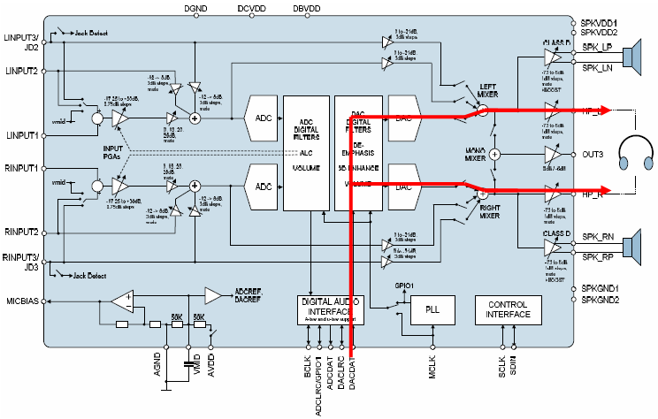
对于耳机，从sink到源的设定为:
{ "Headphone Jack", NULL, "HP_L" },//机器层定义，耳机sink源于hp_l
{ "Headphone Jack", NULL, "HP_R" },
{ "HP_L", NULL, "LOUT1 PGA" },//codec层定义，hp_l源于lout1pga
{ "HP_R", NULL, "ROUT1 PGA" },
{ "LOUT1 PGA", NULL, "Left Output Mixer" }, //codec层定义, lout1pga源于Left Output Mixer
{ "ROUT1 PGA", NULL, "Right Output Mixer" },
{ "Left Output Mixer", "PCM Playback Switch", "Left DAC" },//codec层定义, Left Output Mixer可以有三个源，由PCM Playback Switch控制的源来于Left DAC
{ "Right Output Mixer", "PCM Playback Switch", "Right DAC" },
我们需要操作alsa mix来打开PCM Playback Switch让headphone来源与DAC,另外，也要打开headphone的volume设定一个值。如果是android bsp的话，可以通过配置:
\myandroid\hardware\imx\alsa\ config_wm8960.h
#define MIXER_WM8960_HEADPHONE_VOLUME "Headphone Playback Volume"
#define MIXER_WM8960_LEFT_OUTPUT_SWITCH "Left Output Mixer PCM Playback Switch"
#define MIXER_WM8960_RIGHT_OUTPUT_SWITCH "Right Output Mixer PCM Playback Switch"
static struct route_setting defaults_wm8960[] = {
/* general */
{
.ctl_name = MIXER_WM8960_PLAYBACK_VOLUME,
.intval = 255,
},
{
.ctl_name = MIXER_WM8960_LEFT_OUTPUT_SWITCH,
.intval = 1,
},
{
.ctl_name = MIXER_WM8960_RIGHT_OUTPUT_SWITCH,
.intval = 1,
},
{
.ctl_name = NULL,
},
};
static struct route_setting hs_output_wm8960[] = {
{
.ctl_name = MIXER_WM8960_HEADPHONE_VOLUME,
.intval = 100,
},
{
.ctl_name = NULL,
},
};

speaker playback DAPM
WM8960 speaker的放音通道如图:
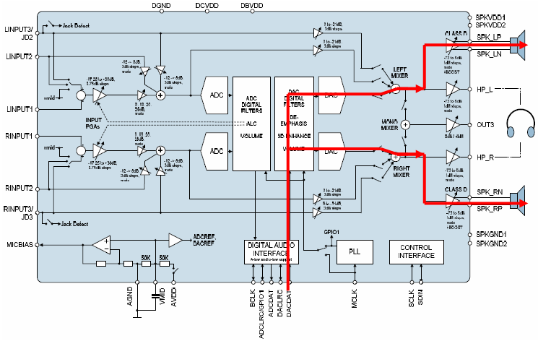
对于喇叭，从sink到源的设定为:
{ "Ext Spk", NULL, "SPK_LP" },//机器层定义，喇叭sink源于SPK_LP
{ "Ext Spk", NULL, "SPK_LN" },
{ "SPK_LN", NULL, "Left Speaker Output" }, // codec层定义SPK_LP源于Left Speaker Output
{ "SPK_LP", NULL, "Left Speaker Output" },
{ "Left Speaker Output", NULL, "Left Speaker PGA" }, // codec层定义Left Speaker Output源于Left Speaker PGA
{ "Right Speaker Output", NULL, "Right Speaker PGA" },
{ "Left Speaker PGA", NULL, "Left Output Mixer" },// codec层定义Left Speaker PGA源于Left Output Mixer
{ "Right Speaker PGA", NULL, "Right Output Mixer" },
{ "Left Output Mixer", "PCM Playback Switch", "Left DAC" },//codec层定义, Left Output Mixer可以有三个源，由PCM Playback Switch控制的源来于Left DAC
{ "Right Output Mixer", "PCM Playback Switch", "Right DAC" },
我们需要操作alsa mix来打开PCM Playback Switch让speaker来源与DAC,另外，也要打开speaker的volume设定一个值,打开AC/DC gain的volume设定相应值。如果是android bsp的话，可以通过配置:
\myandroid\hardware\imx\alsa\ config_wm8960.h
#define MIXER_WM8960_HEADPHONE_VOLUME "Headphone Playback Volume"
#define MIXER_WM8960_SPEAKER_VOLUME "Speaker Playback Volume"
#define MIXER_WM8960_SPEAKER_DCVOLUME "Speaker DC Volume"
#define MIXER_WM8960_SPEAKER_ACVOLUME "Speaker AC Volume"
static struct route_setting defaults_wm8960[] = {
/* general */
{
.ctl_name = MIXER_WM8960_PLAYBACK_VOLUME,
.intval = 255,
},
{
.ctl_name = MIXER_WM8960_LEFT_OUTPUT_SWITCH,
.intval = 1,
},
{
.ctl_name = MIXER_WM8960_RIGHT_OUTPUT_SWITCH,
.intval = 1,
},
{
.ctl_name = NULL,
},
};
static struct route_setting speaker_output_wm8960[] = {
{
.ctl_name = MIXER_WM8960_SPEAKER_VOLUME,
.intval = 121,
},
{
.ctl_name = MIXER_WM8960_SPEAKER_DCVOLUME,
.intval = 3,
},
{
.ctl_name = MIXER_WM8960_SPEAKER_ACVOLUME,
.intval = 3,
},
{
.ctl_name = NULL,
},
};

linein1 capture DAPM
WM8960 linein1的录音通道如图:
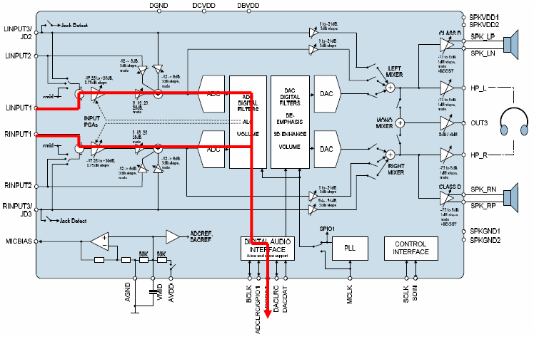
对于linein1，从源到sink的设定为:
{ "LINPUT1", NULL, "Line Input 1" }, //机器层Line Input 1输入到LINPUT1
{ "RINPUT1", NULL, "Line Input 1" },
{ "Left Boost Mixer", "LINPUT1 Switch", "LINPUT1" }, //codec层定义, LINPUT1 Switch控制那一个LINPUT输入到Left Boost Mixer
{ "Left Input Mixer", "Boost Switch", "Left Boost Mixer", },// codec层定义, Boost Switch开关控制是否Left Boost Mixer到Left Input Mixer
{ "Left ADC", NULL, "Left Input Mixer" },// codec层定义Left Input Mixer直接输入到ADC
{ "Left DAC", NULL, "Left Input Mixer" }, // codec层定义, bug fix,由于我们硬件设计中，ADC与DAC都是使用DAC的帧时钟信号，所以我们多加这一个router来打开DAC的帧时钟。
…
我们需要操作alsa mix来打开LINPUT1 Switch让linein1输入到boost,另外，也要打开boost的Boost Switch来输入到Left Input Mixer, 录音音量目前使用的是默认值，如果是android bsp的话，可以通过配置:
\myandroid\hardware\imx\alsa\ config_wm8960.h
#define MIXER_WM8960_LINEIN1_SWITCH "Left Boost Mixer LINPUT1 Switch"
#define MIXER_WM8960_LBOOST_SWITCH "Left Input Mixer Boost Switch"
#define MIXER_WM8960_RINEIN1_SWITCH "Right Boost Mixer RINPUT1 Switch"
#define MIXER_WM8960_RBOOST_SWITCH "Right Input Mixer Boost Switch"
#define MIXER_WM8960_ADC_VOLUME "ADC PCM Capture Volume"
#define MIXER_WM8960_CAPTURE_VOLUME "Capture Volume"
#define MIXER_WM8960_CAPTURE_ZCSWITCH "Capture Volume ZC Switch"
#define MIXER_WM8960_CAPTURE_SWITCH "Capture Switch"

defaults_wm8960[] = {
/* general */
{
.ctl_name = MIXER_WM8960_PLAYBACK_VOLUME,
.intval = 255,
},
{
.ctl_name = MIXER_WM8960_LEFT_OUTPUT_SWITCH,
.intval = 1,
},
{
.ctl_name = MIXER_WM8960_RIGHT_OUTPUT_SWITCH,
.intval = 1,
},
{
.ctl_name = NULL,
},
};
static struct route_setting mm_main_mic_input_wm8960[] = {
{
.ctl_name = MIXER_WM8960_LINEIN1_SWITCH,
.intval = 1,
},
{
.ctl_name = MIXER_WM8960_LBOOST_SWITCH,
.intval = 1,
},
{
.ctl_name = MIXER_WM8960_RINEIN1_SWITCH,
.intval = 1,
},
{
.ctl_name = MIXER_WM8960_RBOOST_SWITCH,
.intval = 1,
},
{
.ctl_name = MIXER_WM8960_CAPTURE_ZCSWITCH,
.intval = 0,
},
{
.ctl_name = MIXER_WM8960_CAPTURE_SWITCH,
.intval = 0,
},
{
.ctl_name = MIXER_WM8960_CAPTURE_VOLUME,
.intval = 23,
},
{
.ctl_name = MIXER_WM8960_ADC_VOLUME,
.intval = 195,
},

{
.ctl_name = NULL,
},
};

WM8960 DAPM headphone/spk切换
以耳机/spk为例：
要在imx_wm8960_init的函数中将gpio, dapm_pin,与相应jack状态检查函数注册到dapm中.
static int imx_wm8960_init(struct snd_soc_pcm_runtime *rtd)
{
…
snd_soc_dapm_enable_pin(&codec->dapm, "Ext Spk");\\默认打开spk通道
if (plat->hp_gpio != -1) {
imx_hp_jack_gpio.gpio = plat->hp_gpio;//定义headphone的gpio为i.MX的某一个gpio
imx_hp_jack_gpio.jack_status_check = hp_jack_status_check;//定义headphone的jack状态检查函数，在gpio中断中会调用到。

snd_soc_jack_new(codec, "Headphone Jack", SND_JACK_HEADPHONE,
&imx_hp_jack);
snd_soc_jack_add_pins(&imx_hp_jack,
ARRAY_SIZE(imx_hp_jack_pins),
imx_hp_jack_pins); //将headphone的pin加入到pin链表中
snd_soc_jack_add_gpios(&imx_hp_jack,
1, &imx_hp_jack_gpio);//将相对应的gpio加入到gpio链表中，这个函数会为这个gpio注册中断处理程序
//以下处理开机默认情况
priv->hp_status = gpio_get_value(plat->hp_gpio);
/* if headphone is inserted, disable speaker */
if (priv->hp_status != plat->hp_active_low)
snd_soc_dapm_nc_pin(&codec->dapm, "Ext Spk");
else
snd_soc_dapm_enable_pin(&codec->dapm, "Ext Spk");
}
snd_soc_jack_add_gpios会调用request_any_context_irq注册gpio中断处理函数gpio_handler,然后调用 到gpio_work，再调用到：
static void snd_soc_jack_gpio_detect(struct snd_soc_jack_gpio *gpio)
{
//主要调用以下两个函数
if (gpio->jack_status_check)
report = gpio->jack_status_check();

snd_soc_jack_report(jack, report, gpio->report);
}

static int hp_jack_status_check(void)
{
…
//此处检查headphone jack状态，如果耳机插入，则关掉speaker
/* if headphone is inserted, disable speaker */
if (priv->hp_status != plat->hp_active_low)
snd_soc_dapm_nc_pin(&gcodec->dapm, "Ext Spk");
else
snd_soc_dapm_enable_pin(&gcodec->dapm, "Ext Spk");
snd_soc_dapm_sync(&gcodec->dapm);
…
}

void snd_soc_jack_report(struct snd_soc_jack *jack, int status, int mask)
{
…
//此处打开此gpio相关的pin的audio path,也就是headphone
if (enable)
snd_soc_dapm_enable_pin(dapm, pin->pin);
else
snd_soc_dapm_disable_pin(dapm, pin->pin);
snd_soc_dapm_sync(dapm);
snd_jack_report(jack->jack, jack->status);//上报jack变化的input消息
…
}

Wm8960.c的debug
Wolfson upstream到linux标准内核中的源代码\myandroid\kernel_imx\sound\soc\codecs\wm8960.c中有一些bug:
- 默认Left/right input volume寄存器关掉了L/RINMUTE, left/right input PGA analogure mute.这儿disable mute.
static const u16 wm8960_reg[WM8960_CACHEREGNUM] = {
0x0017, 0x0017 //0x0097, 0x0097
- ADC PCM volume设置的寄存器错误
#if 1
SOC_DOUBLE_R_TLV("ADC PCM Capture Volume", WM8960_LADC, WM8960_RADC,
0, 255, 0, adc_tlv),
#endif
#if 0
SOC_DOUBLE_R("ADC PCM Capture Volume", WM8960_LINPATH, WM8960_RINPATH,
0, 127, 0),
#endif
- ADC capture设置的寄存器错误
#if 1
SND_SOC_DAPM_ADC("Left ADC", "Capture", WM8960_POWER1, 3, 0),
SND_SOC_DAPM_ADC("Right ADC", "Capture", WM8960_POWER1, 2, 0),
#endif
#if 0
SND_SOC_DAPM_ADC("Left ADC", "Capture", WM8960_POWER2, 3, 0),
SND_SOC_DAPM_ADC("Right ADC", "Capture", WM8960_POWER2, 2, 0),
#endif
- 由于我们DAC和ADC共用了DAC的帧时钟pin，所以input也要找开DAC
{ "Left DAC", NULL, "Left Input Mixer" },
{ "Right DAC", NULL, "Right Input Mixer" },
- 因为DAC和ADC共用了DAC的帧时钟pin,所以ADC的pin15必须要配成GPIO，否则会影响录音的效果(实际测一下会出现录音忽大忽小的问题)
static int wm8960_probe(struct snd_soc_codec *codec)
snd_soc_update_bits(codec, WM8960_IFACE2, 0x40,0x40); //johnli fix the ADC issue. set pin15 ADCLRC to gpio
- PLL寄存器设置shift和mask错
wm8960_set_dai_pll
snd_soc_write(codec, WM8960_PLL2, (pll_div.k >> 16) & 0xff);//18 0x3f
snd_soc_write(codec, WM8960_PLL3, (pll_div.k >> 8) & 0xff);//9
snd_soc_write(codec, WM8960_PLL4, pll_div.k & 0xff);
- wm8960_resume后，会把默认寄存器数组的值重新设置到codec中，导致codec状态全错
wm8960_resume
#if 0 //debug the suspend/resume audio fail issue.
u8 data[2];
u16 *cache = codec->reg_cache;

/* Sync reg_cache with the hardware */
for (i = 0; i < ARRAY_SIZE(wm8960_reg); i++) {
data[0] = (i << 1) | ((cache[i] >> 8) & 0x0001);
data[1] = cache[i] & 0x00ff;
codec->hw_write(codec->control_data, data, 2);
}
#endif

一些debug方法
- 确认设置到codec中的I2C命令
在文件:kernel\sound\soc\Soc-core.c中的函数，为写codec的i2C命令的API，打开这个debug message可以确认最终写入到codec中的寄存器值。
unsigned int snd_soc_write(struct snd_soc_codec *codec,
unsigned int reg, unsigned int val)
{
dev_dbg(codec->dev, "write %x = %x\n", reg, val);
trace_snd_soc_reg_write(codec, reg, val);
return codec->write(codec, reg, val);
}

- Wolfson提供了各种模式下的i2c序列如下，可以检查系统初始化和放音录音时的i2c序列来确认
- ANALOGUE INPUT (L_RINPUT1) TO STEREO ADC.txt
* ----- ----- ------------------ ------- --------- --------------------------------------
* REG DATA ACCESS READ OR DEVICE
* INDEX VALUE TYPE WRITE ADDRESS COMMENT (For information purposes only)
* ----- ----- ------------------ ------- --------- --------------------------------------

R15=0xf 0x000(ok) 2wire_9_bit_data Write 0x34 *Reset WM8960
R25=0x19 0x0FC(0xc0) 2wire_9_bit_data Write 0x34 *VMID=50K, Enable VREF, AINL, AINR, ADCL and ADCR
R47=0x2f 0x030(ok)2wire_9_bit_data Write 0x34 *Enable left and right channel input PGA
R32=0x20 0x108(ok) 2wire_9_bit_data Write 0x34 *LINPUT1 to PGA (LMN1), Connect left input PGA to left input
*boost (LMIC2B), Left PGA Boost = 0dB
R33=0x21 0x108(ok) 2wire_9_bit_data Write 0x34 *RINPUT1 to PGA (RMN1), Connect right input PGA to right
*input boost (RMIC2B), Right PGA Boost = 0dB
R0=0x0 0x117(ok) 2wire_9_bit_data Write 0x34 *Unmute left input PGA (LINMUTE), Left Input PGA Vol = 0dB,Volume Update
R1=0x1 0x117(ok) 2wire_9_bit_data Write 0x34 *Unmute right input PGA (RINMUTE), Right Input PGA Vol =0dB, Volume Update
R21=0x15 0x1C3(ok) 2wire_9_bit_data Write 0x34 *Left ADC Vol = 0dB, Volume Update
R22=0x16 0x1C3(ok) 2wire_9_bit_data Write 0x34 *Right ADC Vol = 0dB, Volume Update
- Stereo DAC to Headphone.txt
* ----- ----- ------------------ ------- --------- --------------------------------------
* REG DATA ACCESS READ OR DEVICE
* INDEX VALUE TYPE WRITE ADDRESS COMMENT (For information purposes only)
* ----- ----- ------------------ ------- --------- --------------------------------------

R15=0xf 0x000=0x0 2wire_9_bit_data Write 0x34 *Reset WM8960
R25=0x19 0x0C0=0xc0->0x140 2wire_9_bit_data Write 0x34 *VMID=50K, Enable VREF
R26=0x1a 0x1E0=0x1f9->0x181-> 0x1 2wire_9_bit_data Write 0x34 *Enable DACL, DACR, LOUT1 and ROUT1
R47=0x2f 0x00C=0xc->0x0 2wire_9_bit_data Write 0x34 *Enable left output mixer and right output mixer
R34=0x22 0x100=0x150(init) 2wire_9_bit_data Write 0x34 *Left DAC to left output mixer enabled (LD2LO), 0dB
R37=0x25 0x100=0x150(init) 2wire_9_bit_data Write 0x34 *Right DAC to right output mixer enabled (RD2RO), 0dB
R2=0x2 0x179=0x180->0x1e4 2wire_9_bit_data Write 0x34 *LOUT1 Vol = 0dB, volume update enabled
R3=0x3 0x179=0x180 2wire_9_bit_data Write 0x34 *ROUT1 Vol = 0dB, volume update enabled
R5=0x5 0x000=0x0->0x8 2wire_9_bit_data Write 0x34 *Unmute DAC digital soft mute
- STEREO DAC TO SPEAKER.txt
* ----- ----- ------------------ ------- --------- --------------------------------------
* REG DATA ACCESS READ OR DEVICE
* INDEX VALUE TYPE WRITE ADDRESS COMMENT (For information purposes only)
* ----- ----- ------------------ ------- --------- --------------------------------------

R15=fh 0x000 2wire_9_bit_data Write 0x34 *Reset WM8960
R25=19h 0x0C0 2wire_9_bit_data Write 0x34 *VMID=50K, Enable VREF
R26=1ah 0x198 2wire_9_bit_data Write 0x34 *Enable DACL, DACR, SPKL and SPKR
R47=2fh 0x00C 2wire_9_bit_data Write 0x34 *Enable left output mixer and right output mixer
R49=31h 0x0F7 2wire_9_bit_data Write 0x34 *Left and Right Speakers Enabled
R51=33h 0x11B 2wire_9_bit_data Write 0x34 *DCGAIN = 1.52x (+3.6dB) and ACGAIN = 1.52x (+3.6dB)
R34=22h 0x100 2wire_9_bit_data Write 0x34 *Left DAC to left output mixer enabled (LD2LO), 0dB
R37=25h 0x100 2wire_9_bit_data Write 0x34 *Right DAC to right output mixer enabled (RD2RO), 0dB
R40=28h 0x179 2wire_9_bit_data Write 0x34 *LSPK Vol = 0dB, volume update enabled
R41=29h 0x179 2wire_9_bit_data Write 0x34 *RSPK Vol = 0dB, volume update enabled
R5=5h 0x000 2wire_9_bit_data Write 0x34 *Unmute DAC digital soft mute
- 在android bsp中，可以用music应用apk来播放声音，或是在set->sound->volume中改变软件音量也会播放示例音。可以用sound录音apk来录立体音。另外，可以用tinyplay命令来播放，tinycap来录音，tinymix来检查mixer状态。
如:
tinymix
Mixer name: 'wm8960-audio'
Number of controls: 54
ctl type num name value
…
7 INT 2 Playback Volume 255 255
//headphone关闭，spk打开，android默认路径是spk
8 INT 2 Headphone Playback Volume 0 0
9 BOOL 2 Headphone Playback ZC Switch Off Off
10 INT 2 Speaker Playback Volume 121 121
11 BOOL 2 Speaker Playback ZC Switch Off Off
12 INT 1 Speaker DC Volume 3
13 INT 1 Speaker AC Volume 3
…

一些特殊的支持情况

非DAPM规范的codec.
有一些codec,如TI的TLV320AIC3120, 使用多个pages,每一个page又有多个寄存器，所以操作一个寄存器来控制某个codec功能，需要先通过设置page寄存器来切换page，然后再访问此page上的某个寄存器。如下:
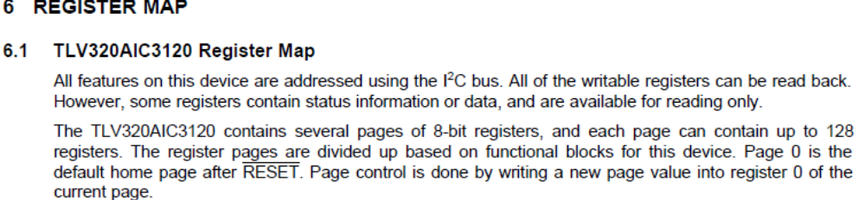
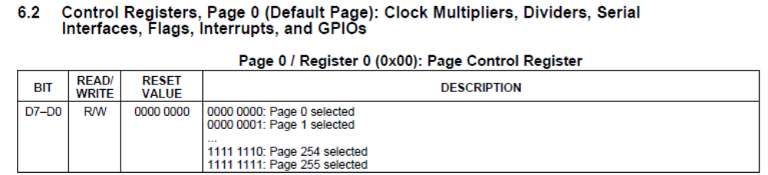
这样就导致了一个问题，DAPM的Kcontrol或widget设置只能操作一个寄存器地址，没有办法操作两个寄存器。一般在TI的codec驱动文件中对所有寄存器采用统一编址，也就是说：
Page0_registerX=0xX
PageX_registerX=0x80*X+0xX
如下:
/* Page Control Register */
#define AIC31XX_PAGECTL 0x00
/* Page 0 Registers */
/* Software reset register */
#define AIC31XX_RESET 0x01
/* OT FLAG register */
#define AIC31XX_OT_FLAG 0x03
…
/* Page 1 Registers */
/* Headphone drivers */
#define AIC31XX_HPDRIVER 0x9F
/* Class-D Speakear Amplifier */
#define AIC31XX_SPKAMP 0xA0
/* HP Output Drivers POP Removal Settings */
#define AIC31XX_HPPOP 0xA1
…
来避免相同地址的冲突，这样的话我们可以把所有寄存器统一成线性的地址，可以放入DAPM的kcontrol和widget当中。
但是对于每个寄存器的访问，需要折换成切换其所在的page,然后再访问其真实地址，所以需要重载SOC core的寄存器put/get函数，或是如以下是一个比较urgly但是有效的rework patch的做法：
\kernel_imx\sound\ soc-core.c
static int page_num; //rework the ti page access
…
//rework the ti page access
unsigned int snd_soc_read(struct snd_soc_codec *codec, unsigned int reg)
{
unsigned int ret;
unsigned int reg_real=0x00; //定义真实的register地址， 在每一个page当中的
if(!strcmp(codec->name,"tlv320aic31xx-codec.0-0018"))//如果发现需要操作的codec为tlv320aic31xx
{
reg_real=reg-0x80;
if(reg>0x80)//如果reg的地址>0x80,证明是要访问page 1的寄存器
{
if(page_num==1);//如果目前已经是在page 1上
{
ret=codec->read(codec, reg_real);//访问reg_real=reg-0x80;
}
else if(page_num==0)// 如果目前是在page 0上
{
ret=codec->write(codec, 0x0, 0x1);//先访问page 切换寄存器0x0,将page切换成page 1

ret=codec->read(codec, reg_real);//再访问reg_real=reg-0x80;
page_num=1;//把当前page_num的静态变量设置为1
}
else
{

}
}
else//如果寄存器值小于0x80,证明是要访问page 0寄存器
{
if(page_num==0)//如果当前page本来就是0，则直接访问
{
ret=codec->read(codec, reg);
}
else if(page_num==1)//如果当前page是的，则切换为page0,然后再访问，最后将当前page_num设置为0
{
ret=codec->write(codec, 0x0, 0x0);
ret=codec->read(codec, reg);
page_num=0;
}
else
{

}
}
}
else//如果不是tlv320aic31xx则直接访问
{
ret=codec->read(codec, reg);
}
// printk("johnli codec->name=%s,page_num=%d, read %x => %x\r\n", codec->name,page_num,reg, ret);
dev_dbg(codec->dev, "read %x => %x\n", reg, ret);
trace_snd_soc_reg_read(codec, reg, ret);
return ret;
}
EXPORT_SYMBOL_GPL(snd_soc_read);

//写与读类似
unsigned int snd_soc_write(struct snd_soc_codec *codec,
unsigned int reg, unsigned int val)
{
// int page_num=0;
unsigned int reg_real=0x00;
unsigned int ret=0;
dev_dbg(codec->dev, "write %x = %x\n", reg, val);
printk("johnli codec->name=%s,page_num=%d,write %x = %x\r\n", codec->name,page_num,reg, val);
trace_snd_soc_reg_write(codec, reg, val);
if(!strcmp(codec->name,"tlv320aic31xx-codec.0-0018"))
{
reg_real=reg-0x80;
if(reg>0x80)
{
if(page_num==1)
{
ret=codec->write(codec,reg_real, val);
}
else if(page_num==0)
{
ret=codec->write(codec, 0x0, 0x1);
ret=codec->write(codec, reg_real, val);
page_num=1;
}
else
{

}
}
else
{
if(page_num==0)
{
ret=codec->write(codec, reg, val);
}
else if(page_num==1)
{
ret=codec->write(codec, 0x0, 0x0);
ret=codec->write(codec, reg, val);
page_num=0;
}
else
{

}
}
return ret;
}
else
{
return codec->write(codec, reg, val);
}
}
EXPORT_SYMBOL_GPL(snd_soc_write);

How to Reach Us:
Home Page:
www.freescale.com
Web Support:
http://www.freescale.com/support
USA/Europe or Locations Not Listed:
Freescale Semiconductor
Technical Information Center, EL516
2100 East Elliot Road
Tempe, Arizona 85284
+1-800-521-6274 or +1-480-768-2130
www.freescale.com/support
Europe, Middle East, and Africa:
Freescale Halbleiter Deutschland GmbH
Technical Information Center
Schatzbogen 7
81829 Muenchen, Germany
+44 1296 380 456 (English)
+46 8 52200080 (English)
+49 89 92103 559 (German)
+33 1 69 35 48 48 (French)
www.freescale.com/support
Japan:
Freescale Semiconductor Japan Ltd.
Headquarters
ARCO Tower 15F
1-8-1, Shimo-Meguro, Meguro-ku,
Tokyo 153-0064, Japan
0120 191014 or +81 3 5437 9125
support.japan@freescale.com
Asia/Pacific:
Freescale Semiconductor China Ltd.
Exchange Building 23F
No. 118 Jianguo Road
Chaoyang District
Beijing 100022
China
+86 010 5879 8000
support.asia@freescale.com
For Literature Requests Only:
Freescale Semiconductor Literature
Distribution Center
P.O. Box 5405
Denver, Colorado 80217
1-800-441-2447 or 303-675-2140
Fax: 303-675-2150
LDCForFreescaleSemiconductor@hibbertgroup.com
Information in this document is provided solely to enable system and software implementers to use Freescale Semiconductor products. There are no express or implied copyright licenses granted hereunder to design or fabricate any integrated circuits or integrated circuits based on the information in this document.
Freescale Semiconductor reserves the right to make changes without further notice to any products herein. Freescale Semiconductor makes no warranty, representation or guarantee regarding the suitability of its products for any particular purpose, nor does Freescale Semiconductor assume any liability arising out of the application or use of any product or circuit, and specifically disclaims any and all liability, including without limitation consequential or incidental damages. “Typical” parameters which may be provided in Freescale Semiconductor data sheets and/or specifications can and do vary in different applications and actual performance may vary over time. All operating parameters, including “Typicals” must be validated for each customer application by customer’s technical experts. Freescale Semiconductor does not convey any license under its patent rights nor the rights of others. Freescale Semiconductor products are not designed, intended, or authorized for use as components in systems intended for surgical implant into the body, or other applications intended to support or sustain life, or for any other application in which the failure of the Freescale Semiconductor product could create a situation where personal injury or death may occur. Should Buyer purchase or use Freescale Semiconductor products for any such unintended or unauthorized application, Buyer shall indemnify and hold Freescale Semiconductor and its officers, employees, subsidiaries, affiliates, and distributors harmless against all claims, costs, damages, and expenses, and reasonable attorney fees arising out of, directly or indirectly, any claim of personal injury or death associated with such unintended or unauthorized use, even if such claim alleges that Freescale Semiconductor was negligent regarding the design or manufacture of the part.
Freescale and the Freescale logo are trademarks or registered trademarks of Freescale Semiconductor, Inc. in the U.S. and other countries. All other product or service names are the property of their respective owners. Microsoft and Windows are registered trademarks of Microsoft Corporation.
© Freescale Semiconductor, Inc. 2009. All rights reserved.

